|  |  |
| --- | --- |
| LƯU VŨ TÚ TRINH KHOA HỌC MÁY TÍNH | **BỘ CÔNG THƯƠNG**  **TRƯỜNG ĐẠI HỌC CÔNG NGHIỆP HÀ NỘI**  ĐỒ ÁN TỐT NGHIỆP  NGÀNH KHOA HỌC MÁY TÍNH  **XÂY DỰNG WEBSITE BÁN MỸ PHẨM CHO CỬA HÀNG VSTYLE**  Giáo viên hướng dẫn: T.S Nguyễn Hoàng Tú  Sinh viên thực hiện: Lưu Vũ Tú Trinh  Mã sinh viên: 2018601340  **Hà Nội - 2023** |

# **LỜI CẢM ƠN**

Đầu tiên, em xin gửi lời cảm ơn chân thành đến Trường đại Công Nghiệp Hà Nội và khoa Công nghệ thông tin đã đưa học phần đồ án tốt nghiệp vào chương trình giảng dạy. Đặc biệt, em xin gửi lời cảm ơn sâu sắc đến giảng viên bộ môn – thầy Nguyễn Hoàng Tú đã dạy dỗ, truyền đạt những kiến thức quý báu cho em trong suốt thời gian học tập vừa qua. Trong thời gian học tập em đã được truyền đạt những kiến thức chuyên ngành hết sức quý báu và bổ ích và đó sẽ là hành trang để em có thể vững bước trên con đường tương lai.

Học phần Đồ án tốt nghiệp là học phần thú vị, vô cùng bổ ích và có tính thực tế cao. Đảm bảo cung cấp đủ kiến thức, gắn liền với nhu cầu thực tiễn của sinh viên. Em đã cố gắng nghiên cứu một cách nghiêm túc và kỹ lưỡng để có thể hoàn thành bài nghiên cứu thật chi tiết và hoàn chỉnh. Tuy nhiên do vốn kiến thức còn hạn nên bài nghiên cứu khó có thể tránh khỏi những thiếu sót cũng như chưa chi tiết hoàn chỉnh vậy nên kính mong thầy giáo xem xét và góp ý để bài tiểu luận của em được hoàn thiện hơn.

Em xin chân thành cảm ơn!

**MỤC LỤC**

LỜI CẢM ƠN ii

MỤC LỤC iii

DANH MỤC CÁC KÝ HIỆU, CÁC CHỮ VIẾT TẮT vi

DANH MỤC HÌNH ẢNH vii

DANH MỤC BẢNG ix

MỞ ĐẦU 1

1. Lý do chọn đề tài 1

2. Mục tiêu nghiên cứu 1

3. Đối tượng và phạm vi nghiên cứu 2

4. Ý nghĩa khoa học, thực tiễn và kết quả mong muốn của đề tài 2

5. Cấu trúc báo cáo 2

CHƯƠNG 1: TỔNG QUAN VỀ CƠ SỞ LÝ THUYẾT 4

1.1. Giới thiệu chung 4

1.2. Những vấn đề còn tồn tại 6

1.3. Giới thiệu về mô hình quy trình và công nghệ áp dụng trong phát triển Vstyle 7

1.3.1. Mô hình quy trình Vstyle 7

1.3.2. Công nghệ Restful API 7

1.3.3. Ngôn ngữ C# 10

1.3.4. Thư viện Reactjs 11

1.3.5. Cơ sở dữ liệu SQL server 14

1.3.6. Phương pháp phân tích và thiết kế phần mềm 17

1.4. Tổng kết chương 1 19

CHƯƠNG 2: KHẢO SÁT HỆ THỐNG 20

2.1. Khảo sát sơ bộ 20

2.1.1. Giới thiệu về chung về hệ thống 20

2.2.2. Đưa ra bài toán 20

2.3.2. Lợi ích của website quản lý mỹ phẩm 22

CHƯƠNG 3: PHÂN TÍCH THIẾT KẾ HỆ THỐNG 24

3.1. Xác định yêu cầu của hệ thống 24

3.1.1. Các yêu cầu chức năng: 24

3.1.2. Tác nhân hệ thống 25

3.1.3. Tác nhân và các chức năng tương ứng 25

3.2. Sơ đồ Use case 28

3.3. Quy trình nghiệp vụ 33

3.3.1. Quản lý sản phẩm 33

3.3.2. Quản lý đơn hàng 35

3.3.3. Quản lý danh mục sản phẩm 37

3.3.4. Quản lý tài khoản người dùng 40

3.3.5. Xem thông tin sản phẩm 42

3.3.6. Đăng nhập 42

3.3.7. Đăng ký 43

3.3.8. Đặt hàng 43

3.3.9. Thanh toán 44

3.3.10. Quy trình thống kê doanh số 45

3.4. Biểu đồ lớp 46

3.5. Đặc tả use case 46

3.5.1. Use case Đăng nhập 46

3.5.2. Use case Đăng ký 47

3.5.3. Use case Quản lý tài khoản người dùng 47

3.5.4. Use case Quản lý danh mục sản phẩm 48

3.5.5. Use case Quản lý sản phẩm 48

3.5.6. Use case Quản lý đơn hàng 49

3.5.7. Use case Xem thông tin sản phẩm 49

3.5.8. Use case Đặt hàng 50

3.5.9. Use case Thanh toán 51

3.5.10. Use case Thống kê doanh số 51

3.6. Thiết kế CSDL 52

3.6.1. Thiết kế biểu đồ CSDL 52

3.6.2. Thiết kế các bảng CSDL 53

3.7. Thiết kế giao diện 58

3.8. Tổng kết chương 3 61

CHƯƠNG 4: NỘI DUNG VÀ KẾT QUẢ ĐỒ ÁN 62

4.1. Kết quả thực nghiệm 62

4.1.1. Giao diện chức năng Clients 62

4.1.2. Giao diện và chức năng Admin 65

4.2. Kết quả test chương trình 67

4.3. Tổng kết chương 4 71

KẾT LUẬN 72

1. Kết quả đạt được của đề tài 72

2. Hạn chế của đề tài 72

3. Hướng phát triển của đề tài 72

TÀI LIỆU THAM KHẢO 73

# **DANH MỤC CÁC KÝ HIỆU, CÁC CHỮ VIẾT TẮT**

|  |  |  |
| --- | --- | --- |
| **STT** | **Từ viết tắt, ký hiệu** | **Giải thích** |
| 1 | CSDL | Cơ sở dữ liệu |
| 2 | SQL | Structured Query Language |

# **DANH MỤC HÌNH ẢNH**

Hình 1.1: Cấu trúc REST API 8

Hình 1.2: Hoạt động của Restful API 9

Hình 1.3: Logo thư viện React JS 13

Hình 2.1: Logo của cửa hàng VStyle 20

Hình 3.1: Sơ đồ Usecase tổng quan 28

Hình 3.2: Sơ đồ Usecase đăng nhập (Admin) 29

Hình 3.3: Sơ đồ Usecase quản lý danh mục (Admin) 29

Hình 3.4: Sơ đồ Usecase xem sản phẩm (Admin) 30

Hình 3.5: Sơ đồ Usecase quản lý đơn hàng (Admin) 30

Hình 3.6: Sơ đồ Usecase đăng nhập (User) 31

Hình 3.7: Sơ đồ Usecase xem sản phẩm (User) 31

Hình 3.8: Sơ đồ Usecase quản lý giỏ hàng (User) 32

Hình 3.9: Sơ đồ Usecase thanh toán (User) 32

Hình 3.10: Biểu đồ trình tự QuanLySanPham 34

Hình 3.11: Biểu đồ trình tự QuanLyDonHang 36

Hình 3.12: Biểu đồ trình tự QuanLyDanhMucSanPham 39

Hình 3.13: Biểu đồ trình tự QuanLyTKNguoiDung 41

Hình 3.14: Biểu đồ trình tự XemThongTinSanPham 42

Hình 3.15: Biểu đồ trình tự DangNhap 42

Hình 3.16: Biểu đồ trình tự DangKy 43

Hình 3.17: Biểu đồ trình tự DatHang 43

Hình 3.18: Biểu đồ trình tự ThanhToan 44

Hình 3.19: Biểu đồ trình tự Thống kê doanh số 45

Hình 3.20: Biểu đồ lớp 46

Hình 3.21: Biểu đồ CSDL 52

Hình 3.22: Thiết kế giao diện trang chủ 58

Hình 3.23: Thiết kế giao diện đăng ký 58

Hình 3.24: Thiết kế giao diện đăng nhập 59

Hình 3.25: Thiết kế giao diện chi tiết sản phẩm 59

Hình 3.26: Thiết kế giao diện mua hàng 60

Hình 3.27: Thiết kế giao diện thanh toán 60

Hình 3.28: Thiết kế giao diện quản lý sản phẩm 61

Hình 4.1: Giao diện trang chủ 62

Hình 4.2: Giao diện hiển thị sản phẩm được xem nhiều 63

Hình 4.3: Giao diện chi tiết sản phẩm 63

Hình 4.4: Giao diện giỏ hàng 64

Hình 4.5: Giao diện thanh toán 64

Hình 4.6: Giao diện footer 65

Hình 4.7: Giao diện đăng nhập 65

Hình 4.8: Giao diện trang quản lý 66

Hình 4.9: Giao diện danh sách sản phẩm 66

Hình 4.10: Giao diện danh sách đơn hàng 67

# **DANH MỤC BẢNG**

Bảng 3.1: Bảng mô tả thông tin về tác nhân và chức năng tương ứng 25

Bảng 3.2: Bảng yêu cầu phi chức năng 26

Bảng 3.3: Bảng AspNetRoles 53

Bảng 3.4: Bảng AspNetUserRoles 53

Bảng 3.5: Bảng AspNetUsers 54

Bảng 3.6: Bảng Categories 54

Bảng 3.7: Bảng Chats 54

Bảng 3.8: Bảng evaluations 55

Bảng 3.9: Bảng images 55

Bảng 3.10: Bảng OrderDetails 55

Bảng 3.11: Bảng Order 56

Bảng 3.12: Bảng Products 57

Bảng 3.13: Bảng Providers 57

Bảng 3.14: Bảng Replies 57

Bảng 4.1: Bảng kết quả Test report 71

# **MỞ ĐẦU**

## Lý do chọn đề tài

Ngày nay, công nghệ thông tin không ngừng phát triển một cách mạnh mẽ và hiện đại. Các ứng dụng của công nghệ thông tin ngày càng đi sâu vào đời sống con người trở thành một bộ phận không thể thiếu của thế giới văn minh. Với xu thế toàn cầu hóa nền kinh tế thế giới, đặc biệt là nhu cầu trao đổi hàng hóa của con người ngày càng tăng cả về số lượng và chất lượng, nhu cầu sử dụng Internet ngày càng nhiều và các hình thức kinh doanh trên mạng ngày càng đa dạng và trở thành một công cụ không thể thiếu. Vì vậy, Website ra đời không chỉ đáp ứng cho các khách hàng đến trực tiếp cửa hàng mua sản phẩm mà nó còn phục vụ cho những khách hàng ở xa. Không những thế, việc giới thiệu, quảng bá hình ảnh về cửa hàng, công ty được mở rộng trên quy mô lớn giúp cho việc kinh doanh, buôn bán, trao đổi tin tức thuận lợi hơn rất nhiều, mang lại hiệu quả kinh tế cao hơn và tạo uy tín trong lòng khách hàng.

Chính vì lợi ích mà Website mang lại mà các cửa hàng, công ty đã áp dụng nó để phát triển công việc kinh doanh và giới thiệu cửa hàng của mình Do vậy, em đã tìm hiểu và chọn đề tài: “***Xây dựng website giới thiệu và bán mặt hàng mỹ phẩm cho cửa hàng VStyle***” giúp cho việc quản lý cửa hàng một cách khoa học nhất cũng như người dùng có thể dễ dàng tìm kiếm cho cho mình những mặt hàng mỹ phẩm phù hợp bất cứ thời điểm, thời gian nào cũng được mà không bị hạn chế bởi những bất tiện trong cách mua bán truyền thống.

1. **Mục tiêu nghiên cứu**

* Mục tiêu xây dựng website giới thiệu sản phẩm và bán hàng trực tuyến mặt hàng mỹ phẩm cho cửa hàng VStyle
* Có chức năng cơ bản của một website bán hàng thương mại.
* Website có khả năng tự tương thích, hiển thị được trên tất cả các thiết bị hiện tại và có thể nâng cấp trong tương lai.
* Website đáp ứng được nhu cầu mua của khách hàng cũng như việc bán và quản lý của chủ cửa hàng.
* Nắm bắt được công nghệ thiết kế web bằng SQL Server, HTML, CSS, Restful API v.v.

## Đối tượng và phạm vi nghiên cứu

Hệ thống website này được thực hiện cho cửa hàng Vstyle. Đây là một cửa hàng nhỏ chuyên bán các mặt hàng mỹ phẩm.

* + Khách hàng có thể xem sản phẩm và mua hàng online trực tiếp và thanh toán trực tiếp khi khách hàng nhận được hàng (thanh toán theo kiểu COD).
  + Quản trị viên có thể quản lý danh mục, sản phẩm, quản lý và xử lý đơn hàng, xem báo cáo doanh thu,.

## Ý nghĩa khoa học, thực tiễn và kết quả mong muốn của đề tài

* ***Ý nghĩa khoa học thực tiễn:***
* Website được xây dựng đã áp dụng thành tựu của công nghệ thông tin vào lĩnh vực thương mại.
* Sự ra đời của website này không chỉ giải quyết những khó khăn của cửa hàng trong việc quản lý, dễ dàng quảng bá sản phẩm của mình đến với mọi người mà còn giúp khách hàng chỉ cần ở nhà và thực hiện vài thao tác nhỏ là có thể nhận tận sản phẩm mình mong muốn.
* ***Kết quả mong muốn của đề tài:***
* Xây dựng thành công website bán các mặt hàng mỹ phẩm cho shop Vstyle có các chức năng cần có của một website như xem sản phẩm, đặt hàng, thanh toán,…
* Nắm bắt được các kiến thức về HTML, CSS, SQL Server, Restful API, v.v.

## Cấu trúc báo cáo

Báo cáo gồm 3 phần:

* Phần Mở đầu
* Phần Nội dung
* Phần Kết luận và Kiến nghị.

Phần nội dung sẽ gồm 4 chương:

**Chương 1: TỔNG QUAN VỀ CƠ SỞ LÝ THUYẾT**

Đưa ra cái nhìn tổng quan về nội dung nghiên cứu, giới thiệu về các ngôn ngữ lập trình, thư viện và hệ quản trị CSDL

**Chương 2: KHẢO SÁT HỆ THỐNG**

Đưa ra những khảo sát thực tế về Vstyle shop

**Chương 3: PHÂN TÍCH THIẾT KẾ HỆ THỐNG**

Để làm được một website thì chúng ta phải hiểu được tác nhân và chức năng hệ thống. Để có thể làm được điều đó ta phải phân tích và đưa ra các quá trình của các chức năng.

**Chương 3: NỘI DUNG VÀ KẾT QUẢ ĐỒ ÁN**

Tại đây chúng ta sẽ khảo sát, phân tích thiết kế hệ thống và đưa ra các kết quả đạt được.

# **CHƯƠNG 1: TỔNG QUAN VỀ CƠ SỞ LÝ THUYẾT**

Chương 1 giới thiệu nội dung tiếp cận trực tiếp sản phẩm đến khách hàng và không qua một khâu trung gian nào nên việc định giá hay đảm bảo giá trị cho đúng sản phẩm mỹ phẩm hoàn toàn chính xác và sát với giá trị hiện tại trên thị trường hiện nay, em đã thiết kế phần mềm web giới thiệu và bán sách cho cửa hàng mỹ phẩm Vstyle.

* 1. **Giới thiệu chung**

Trong thế kỷ mà công nghệ liên tục phát triển, các doanh nghiệp cần những chiến lược nào, những phương pháp điều hành nào? Các câu hỏi cơ bản nhất này có thể được đặt ra, vì thị trường thế giới đang ở một thời kỳ chuyển biến sôi động nhất của lịch sử.

Kéo theo đó việc kinh doanh trực tuyến đã thay đổi, thế giới Internet đang phát triển như vũ bão. Trong kỷ nguyên mới này, nếu bạn muốn thành công thì chính bạn cũng cần phải thay đổi.

*Vstyle* là cửa hàng dành cho những người đam mê đọc sách. *Vstyle* có địa chỉ tại SH18, M8, THE PEAK, Khu phức hợp Midtown, Đường Tân Phú, Phú Mỹ Hưng, Q.7, TP Hồ Chí Minh.

Để ứng dụng thương mại điện tử và phát triển kênh bán hàng trực tuyến trong thời đại công nghệ 4.0, *Vstyle* đã có ý tưởng xây dựng phần mềm bán hàng trực tuyến trên nền tảng web. Không những vậy, hệ thống còn cho phép *Vstyle* quản lý nhân lực và hàng hóa trong toàn bộ hệ thống của mình thông qua ứng dụng web. Điều này sẽ giúp *Vstyle* mở rộng thị trường và tiết kiệm được nhân công. Từ đó giúp *Vstyle* tăng thêm khả năng cạnh tranh trên thị trường và có chỗ đứng vững trãi trong thương mại điện tử.

Ngày nay, Internet đã và đang ngày càng phát triển mạnh mẽ. Trong đó Website - một sản phẩm công nghệ tuyệt vời của Internet - đã mang lại lợi ích cho các công ty trên khắp thế giới bằng cách đem lại cơ hội cho họ bán mọi thứ ở bất kỳ đâu và cho bất kỳ ai. Đó chính là phương thức giao dịch Thương mại điện tử (TMĐT)- một phương thức kinh doanh mới mẻ và hiện đại đã và đang được áp dụng và phát triển rất nhanh ở nước ta.

Các doanh nghiệp tên tuổi đều có website và tạo dựng được uy tín của mình không chỉ trong đời sống mà còn ở trên cộng đồng ảo. Nếu không có website, doanh nghiệp sẽ bỏ lỡ rất nhiều cơ hội tốt bởi những khách hàng tiềm năng trên thị trường trong và ngoài nước.

Website đóng vai trò kênh truyền thông và công cụ kinh doanh hàng đầu cho mỗi doanh nghiệp, nó mang lại những lợi thế không thể phủ nhận. Vì thế xây dựng website cho công ty là một công việc quan trọng đến nỗi trở thành tiêu điểm đầu tiên của mỗi kế hoạch kinh doanh. Sau đây là những lý do dễ thấy nhất về tầm quan trọng của website:

* Tạo thương hiệu riêng của doanh nghiệp mình trên internet, tạo cơ hội tiếp xúc với khách hàng ở mọi nơi và tại mọi thời điểm.
* Có thể giới thiệu các sản phẩm và dịch vụ một cách sinh động và mang tính tương tác cao.
* Tạo cơ hội để bán sản phẩm hàng hóa một cách chuyên nghiệp mà tiết kiệm được chi phí.
* Cơ hội phục vụ khách hàng tốt hơn, đạt được sự hài lòng lớn hơn từ khách hàng.
* Tạo một hình ảnh chuyên nghiệp trước công chúng, công cụ hiệu quả để thực hiện các chiến dịch PR và marketing.
* Và đơn giản không có website là một nguyên nhân thất bại của doanh nghiệp.

Chính vì thế việc tìm hiểu và xây dựng một website thương mại điện tử hiện nay là thực sự cần thiết. Thương mại điện tử đang trở thành một cuộc cách mạng làm thay đổi cách thức mua sắm của con người. Và nó có một ý nghĩa rất quan trọng tới sự phát triển của nền kinh tế nước ta.

Ở dự án này em đã áp dụng chiến lược thương mại điện tử để thay đổi cách thức bán hàng truyền thống cho cửa hàng bán mỹ phẩm Vstyle.

* 1. **Những vấn đề còn tồn tại**

Có thể nói, thương mại điện tử tại Việt Nam đang phát triển vô cùng mạnh mẽ, là mảnh đất vô cùng tiềm năng cho mọi doanh nghiệp. Cùng với những ưu điểm phát triển vượt bậc này, thương mại điện tử tại Việt Nam vẫn còn tồn tại một số mặt hạn chế đó là:

* Khách hàng không thể mua sắm nếu website lỗi. Bởi vì các hoạt động của cửa hàng đều được diễn ra chủ yếu trên website. Vì vật một khi website bị lỗi sẽ làm ảnh hưởng xấu đến cửa hàng cũng như hệ thống sẽ bị ngừng các hoạt động cho đến khi được khắc phục.
* Sản phẩm kém chất lượng so với quảng cáo. Bởi vì khi mua sắm online người dùng chỉ có thể xem sản phẩm từ một phía bằng những hình ảnh, video, v.v. mà cửa hàng giới thiệu chứ không được trực tiếp trải nghiệm, kiểm tra sản phẩm.
* Lo ngại về thông tin cá nhân bị tiết lộ.
* Mức độ cạnh tranh cao chính bởi vì sự phát triển nhanh chóng của thương mại điện tử đã khiến nó trở thành “miếng bánh” bị xâu xé bởi rất nhiều doanh nghiệp trong nước lẫn ngoài nước. Vì vậy thay vì có thể xem sản phẩm cửa một cửa hàng mà người tiêu dùng có thể tham khảo từ rất nhiều cửa hàng từ mọi miền.
* Khâu vận chuyển và giao nhận. Tuy có thể mua sản phẩm từ bất cứ nơi đâu nhưng ngược lại vì khoảng cách địa lý nên để đến được tận tay khách hàng thì còn cần một khoảng thời gian vận chuyển và trong quãng đường vận chuyển đó vấn đề bảo quản tốt sản phẩm đến tận tay khách hàng cũng là một vấn đề lớn.
* Chi phí vận chuyển có thể rất đắt khi khối lượng nhỏ.
* Cần có mạng để truy cập. Tuy sự phát triển của Internet ngày càng mạnh mẽ nhưng nó vẫn bị hạn chế đối với rất nhiều người, rất nhiều khu vực.
* Không phải tất cả các sản phẩm đều có thể được bán trực tuyến dễ dàng như nhau.
  1. **Giới thiệu về mô hình quy trình và công nghệ áp dụng trong phát triển Vstyle**

### *Mô hình quy trình Vstyle*

Với quy mô trang web vừa và nhỏ, cộng thêm thời gian không cho phép nên đề tài “Xây dựng Website bán mỹ phẩm cho cửa Vstyle” có thể chưa có đầy đủ các chức năng hoàn thiện của một trang web bán hàng. Trong quá trình làm còn nhiều sai sót, do kiến thức có hạn lên website còn ít nhiều thiếu sót về việc hiển thị cũng như tối ưu thuật toán, thời gian thực hiện. Trong tương lai em sẽ cố gắng khắc phục những sai sót này bằng một số định hướng như:

* Chỉnh sửa giao diện, tối ưu hoá tốc độ thực hiện trang web.
* Sử dụng tính năng chatbox.
* Cải tiến đưa website vào sử dụng.

### *Công nghệ Restful API*

RESTful API là một tiêu chuẩn dùng trong việc thiết kế API cho các ứng dụng web (thiết kế Web services) để tiện cho việc quản lý các resource. Nó chú trọng vào tài nguyên hệ thống (tệp văn bản, ảnh, âm thanh, video, hoặc dữ liệu động…), bao gồm các trạng thái tài nguyên được định dạng và được truyền tải qua HTTP..

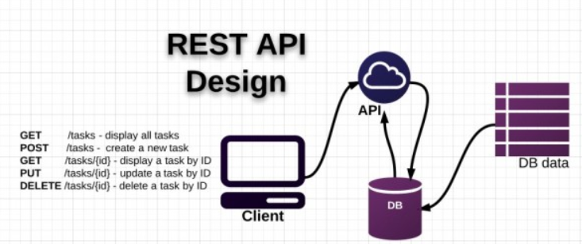

Hình 1.1: Cấu trúc REST API

* Restful API gồm các thành phần:
* API (Application Programming Interface) là một tập các quy tắc và cơ chế mà theo đó, một ứng dụng hay một thành phần sẽ tương tác với một ứng dụng hay thành phần khác. API có thể trả về dữ liệu mà bạn cần cho ứng dụng của mình ở những kiểu dữ liệu phổ biến như JSON hay XML.
* REST (REpresentational State Transfer) là một dạng chuyển đổi cấu trúc dữ liệu, một kiểu kiến trúc để viết API. Nó sử dụng phương thức HTTP đơn giản để tạo cho giao tiếp giữa các máy. Vì vậy, thay vì sử dụng một URL cho việc xử lý một số thông tin người dùng, REST gửi một yêu cầu HTTP như GET, POST, DELETE, vv đến một URL để xử lý dữ liệu.
* RESTful API là một tiêu chuẩn dùng trong việc thiết kế các API cho các ứng dụng web để quản lý các resource. RESTful là một trong những kiểu thiết kế API được sử dụng phổ biến ngày nay để cho các ứng dụng (web, mobile…) khác nhau giao tiếp với nhau.
* Chức năng quan trọng nhất của REST là quy định cách sử dụng các HTTP method (như GET, POST, PUT, DELETE…) và cách định dạng các URL cho ứng dụng web để quản các resource. RESTful không quy định logic code ứng dụng và không giới hạn bởi ngôn ngữ lập trình ứng dụng, bất kỳ ngôn ngữ hoặc framework nào cũng có thể sử dụng để thiết kế một RESTful API.
* Hoạt động của Restful API

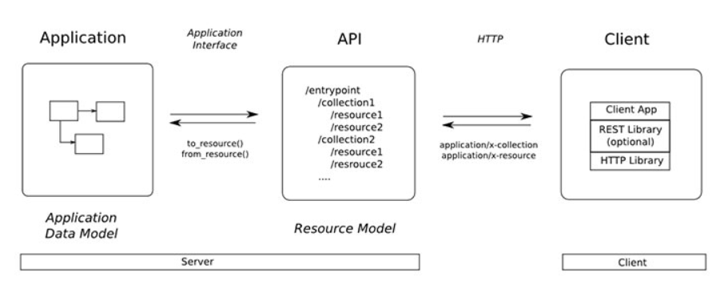

Hình 1.2: Hoạt động của Restful API

REST hoạt động chủ yếu dựa vào giao thức HTTP. Các hoạt động cơ bản nêu trên sẽ sử dụng những phương thức HTTP riêng.

* GET (SELECT): Trả về một Resource hoặc một danh sách Resource.
* POST (CREATE): Tạo mới một Resource.
* PUT (UPDATE): Cập nhật thông tin cho Resource.
* DELETE (DELETE): Xóa một Resource.
* Authentication và dữ liệu trả về

RESTful API không sử dụng session và cookie, nó sử dụng một access_token với mỗi request.

Khi chúng ta request một API nào đó thường thì sẽ có vài status code để nhận biết sau:

* 200 OK – Trả về thành công cho những phương thức GET, PUT, PATCH hoặc DELETE.
* 201 Created – Trả về khi một Resource vừa được tạo thành công.
* 204 No Content – Trả về khi Resource xóa thành công.
* 304 Not Modified – Client có thể sử dụng dữ liệu cache.
* 400 Bad Request – Request không hợp lệ
* 401 Unauthorized – Request cần có auth.
* 403 Forbidden – bị từ chối không cho phép.
* 404 Not Found – Không tìm thấy resource từ URI
* 405 Method Not Allowed – Phương thức không cho phép với user hiện tại.
* 410 Gone – Resource không còn tồn tại, Version cũ đã không còn hỗ trợ.
* 415 Unsupported Media Type – Không hỗ trợ kiểu Resource này.
* 422 Unprocessable Entity – Dữ liệu không được xác thực
* 429 Too Many Requests – Request bị từ chối do bị giới hạn
* Một số ưu điểm chính khi sử dụng RESTFUL API là:
* Giúp cho ứng dụng rõ ràng hơn
* REST URL đại diện cho resource chứ không phải hành động
* Dữ liệu được trả về với nhiều định dạng khác nhau như: xml, html, json….
* Code đơn giản và ngắn gọn
* REST chú trọng vào tài nguyên của hệ thống

### *Ngôn ngữ C#*

C# (hay C sharp) là một ngôn ngữ lập trình đơn giản, được phát triển bởi đội ngũ kỹ sư của Microsoft vào năm 2000. C# là ngôn ngữ lập trình hiện đại, hướng đối tượng và được xây dựng trên nền tảng của hai ngôn ngữ mạnh nhất là C++ và Java.

* Ngôn ngữ lập trình C# có những đặc trưng cơ bản sau:
* Là một ngôn ngữ thuần hướng đối
* Là ngôn ngữ khá đơn giản, chỉ có khoảng 80 từ khóa và hơn mười mấy kiểu dữ liệu được dựng sẵn.
* Cung cấp những đặc tính hướng thành phần (component-oriented) như là Property, Event
* C# không khuyến khích sử dụng con trỏ như trong C++ nhưng nếu bạn thực sự muốn sử dụng thì phải đánh dấu đây là mã không an toàn (unsafe).
* C# có bộ Garbage Collector sẽ tự động thu gom vùng nhớ khi không còn sử dụng nữa.
* C# đã loại bỏ đa kế thừa trong C++ mà thay vào đó C# sẽ hỗ trợ thực thi giao diện interface
* Một số ưu điểm nổi bật của C#:
* Gần gũi với các ngôn ngữ lập trình thông dụng (C++, Java, Pascal).
* Xây dựng dựa trên nền tảng của các ngôn ngữ lập trình mạnh nên thừa hưởng những ưu điểm của những ngôn ngữ đó.
* Cải tiến các khuyết điểm của C/C++ như con trỏ, các hiệu ứng phụ, . . .
* Dễ tiếp cận, dễ phát triển.
* Được sự chống lưng của .NET Framework.
* Đi kèm với những điểm mạnh trên thì C# cũng có những nhược điểm:
  + - Nhược điểm lớn nhất của C# là chỉ chạy trên nền Windows và có cài .NET Framework.
    - Thao tác đối với phần cứng yếu hơn so với ngôn ngữ khác. Hầu hết phải dựa vào windows.

### *Thư viện Reactjs*

* Tổng quan về Reactjs

ReactJS là thư viện Javascript được xây dựng bởi các kỹ sư của Facebook, đang được rất nhiều công ty nổi tiếng sử dụng để phát triển các sản phẩm của họ như Yahoo, Airbnb và tất nhiên là trong nội tại Facebook, Instagram. Nó phù hợp với các dự án lớn có tính mở rộng hơn là các dự án nhỏ.

ReactJS luôn giữ các components ở trạng thái stateless khiến ta dễ dàng quản lý bởi nó chẳng khác gì một trang HTML tĩnh. Bản thân các components này không có trạng thái (state) nó nhận đầu vào từ bên ngoài và chỉ hiện thị ra dựa vào các đầu vào đó, điều này lý giải tại sao nó lại mang tính tái sử dụng và dễ dàng cho việc bảo trì.

* Thế mạnh của ReactJS

ReactJS là một thư viện hiển thị view chú ý đến hiệu năng (performance-minded). Rất nhiều đối thủ nặng ký về framework MVVM (Model-View-ViewModel) mất một thời gian lớn để hiển thị những lượng dữ liệu lớn, như trong trường hợp hiển thị những danh sách và tương tự. Nhưng React đó không còn là vấn đề, vì nó chỉ hiển thị những gì thay đổi. Một trong những điểm mạnh nữa của ReactJS là virtual DOM - thứ nằm ẩn bên trong mỗi view và là lí do khiến cho React đạt được hiệu năng tốt. Khi một view yêu cầu gọi, tất cả mọi thứ sẽ được đưa vào trong một bản sao ảo của DOM. Sau khi việc gọi hoàn thành, React tiến hành một phép so sánh giữa DOM ảo và DOM thật, và thực hiện những thay đổi được chỉ ra trong phép so sánh trên.



Hình 1.3: Logo thư viện Reactjs

* Thành phần cơ bản của Reactjs
* Thành phần cơ bản của React được gọi là components. Syntax để viết HTML sử dụng Javascript để render. Có ra một component bằng các gọi phương thức createClass của đối tượng React, điểm bắt đầu khi tiếp cận với thư viện này. Có thể lồng nhiều component vào nhau thông qua lệnh return của phương thức render.
* Trong một chương trình thì có rất nhiều các component, để đơn giản việc quản lý các component đó người ta sử dụng redux, redux giống như 1 cái kho chứa các component và khi dùng component nào thì chỉ cần gọi nó ra.
* Virtual DOM không được tạo ra bởi Reactjs nhưng lại được sử dụng rất nhiều. Đây là một chuẩn của W3C được dùng để truy xuất code HTML hoặc XML. Các Virtual DOM sẽ được tạo ra khi chạy chương trình, đó là nơi chưa các component. Sử dụng DOM sẽ tiết kiệm được hiệu suất làm việc, khi có thay đổi gì Reactjs đều tính toán trước và việc còn lại chỉ là thực hiện chúng lên DOM.
* Những ưu và nhược điểm của Reactjs
* **Ưu điểm:**
* Reactjs cực kì hiệu quả: Reactjs tạo ra cho chính nó DOM ảo – nơi mà các component thực sự tồn tại trên đó. Điều này sẽ giúp cải thiện hiệu suất rất nhiều. Reactjs cũng tính toán những thay đổi nào cần cập nhật lên DOM và chỉ thực hiện chúng. Điều này giúp Reactjs tránh những thao tác cần trên DOM mà nhiều chi phí.
* Reactjs giúp việc viết các đoạn code JS dễ dàng hơn: Nó dùng cú pháp đặc biệt là JSX (Javascript mở rộng) cho phép ta trộn giữa code HTML và Javascript. Ta có thể thêm vào các đoạn HTML vào trong hàm Render mà không cần phải nối chuỗi. Đây là đặc tính thú vị của Reactjs. Nó sẽ chuyển đổi các đoạn HTML thành các hàm khởi tạo đối tượng HTML bằng bộ biến đổi JSX.
* Nó có nhiều công cụ phát triển: Khi bắt đầu Reactjs, đừng quên cài đặt ứng dụng mở rộng của Chrome dành cho Reactjs. Nó giúp debug code dễ dàng hơn. Sau khi bạn cài đặt ứng dụng này, bạn sẽ có cái nhìn trực tiếp vào virtual DOM như thể bạn đang xem cây DOM thông thường.
* Dễ viết các test case giao diện vì virtual DOM được cài đặt hoàn toàn bằng JS.
* Hiệu năng cao đối với các ứng dụng có dữ liệu thay đổi liên tục, dễ dàng cho bảo trì và sửa lỗi.
* **Nhược điểm:**
* Reactjs chỉ phục vụ cho tầng View. React chỉ là View Library nó không phải là một MVC framework như những framework khác. Đây chỉ là thư viện của Facebook giúp render ra phần view. Vì thế React sẽ không có phần Model và Controller, mà phải kết hợp với các thư viện khác. React cũng sẽ không có 2 way binding hay là Ajax.
* Tích hợp Reactjs vào các framework MVC truyền thống yêu cầu cần phải cấu hình lại.
* React khá nặng nếu so với các framework khác React có kích thước tương tương với Angular (Khoảng 35kb so với 39kb của Angular). Trong khi đó Angular là một framework hoàn chỉnh.
* Khó tiếp cận cho người mới học Web.

### *Cơ sở dữ liệu SQL server*

SQL server chính là cụm từ viết tắt của Structured Query Language được sử dụng nhiều trong các lĩnh vực bởi chức năng quản lý dữ liệu. Các ngôn ngữ cấp cao như: [Visual C](https://www.visualstudio.com/vs/cplusplus/), [Oracle](https://www.oracle.com/database/index.html), Visual Basic,… đều có trình hỗ trợ là SQL. Những ứng dụng khi chạy phải sử dụng SQL khi người dùng truy cập tới CSDL thì không cần sử dụng trực tiếp SQL.

Ms SQL Server là một nền tảng CSDL cho các giải pháp:

* Tạo kho lưu trữ dữ liệu (Data Warehouse)
* Thương mại điện tử (E-commerce Application)
* Xử lí giao dịch trực tuyến (Online Transaction Processing)
* Ngoài ra, nó cũng là nền tảng kinh doanh thông minh cho sự tích hợp, phân tích dữ liệu và các giải pháp báo cáo.

Ms SQL Server gồm các thành phần sau:

* Database Engine
* Integration Services
* Reporting Services
* Analysis Services
* **Các thành phần của Sql server**
* **DDL Statements**

DDL – Data Definition Language là ngôn ngữ cho phép chúng ta định nghĩa cấu trúc dữ liệu SQL Server bao gồm: tạo, thay đổi, xóa các bảng và thiết lập ràng buộc…

Các câu lệnh DDL gồm: CREATE, ALTER, DROP, TRUNCATE…

CSDL SQL Server có rất nhiều đối tượng như:

* + Database
  + Schema
  + Tables
  + Views
  + Stored Procedures
  + Functions
  + Rules
  + Defaults
  + Triggers

SQL Server hỗ trợ cả trình soạn thảo kịch bản và công cụ đồ họa để:

* + Create a database
  + Rename a database
  + Drop a database
* **Table**

Table and constraints:

* Table là một kho lưu trữ dữ liệu, với các mục dữ liệu được nhóm lại trong một hoặc nhiều cột
  + Data types
  + Constraints
  + Index

Table Constraints: Được sử dụng để giới hạn loại dữ liệu có thể đi vào bảng.

* + NOT NULL
  + CHECK
  + UNIQUE
  + PRIMARY KEY
  + DEFAULT
  + FOREIGN KEY
* **Identity**

Identity gồm:

* + A seed là giá trị ban đầu
  + An increment là giá trị mà chúng ta cần bỏ qua để lấy giá trị tiếp theo
* **DML Statements**

DML – Data Manipulation Language là ngôn ngữ thao tác dữ liệu

Các câu lệnh DML gồm : SELECT, INSERT, UPDATE, DELETE

* Câu lệnh SELECT INTO chọn dữ liệu từ một bảng và chèn nó vào một bảng khác.
* INSERT Statement:
* Câu lệnh INSERT INTO được dùng để thêm một hoặc nhiều hàng vào bảng hoặc dạng xem
* UPDATE Statement:
* Câu lệnh UPDATE được sử dụng để thay đổi dữ liệu hiện có trong bảng hoặc dạng xem

Chú ý mệnh đề WHERE trong câu lệnh SQL UPDATE!

WHERE chỉ định bản ghi hoặc bản ghi nào cần được cập nhật. Nếu bạn bỏ qua điều khoản WHERE, tất cả các hồ sơ sẽ được cập nhật!

* DELETE Statement:
* Loại bỏ một hoặc nhiều hàng khỏi bảng hoặc dạng xem

Chú ý mệnh đề WHERE trong câu lệnh SQL DELETE!

WHERE quy định bản ghi hoặc bản ghi nào cần xóa. Nếu bạn bỏ qua điều khoản WHERE, tất cả các bản ghi sẽ bị xóa!

Lưu ý rằng lệnh DELETE FROM không thể xóa bất kỳ hàng dữ liệu nào vi phạm KHÓA NGOÀI hoặc các ràng buộc khác

### *Phương pháp phân tích và thiết kế phần mềm*

* + - 1. *Hướng đối tượng*

Sau khi khảo sát các hệ thống website thấy rằng hệ thống được đặt ra phục vụ cho hai đối tượng là khách hàng và quản trị viên.

* Đối với khách hàng: là người có nhu cầu mua sắm online các sản phẩm của cửa hàng cho nên các mặt hàng phải được phân loại và sắp xếp theo từng danh mục. Chức năng tìm kiếm cũng sẽ hoạt động theo các từ khóa ngẫu nhiên, đa dụng. Khi lựa chọn xem chi tiết sản phẩm sẽ phải có đầy đủ các thông tin chi tiết như: Tên sản phẩm, hình ảnh, đơn giá, mô tả chi tiết, thương hiệu,… và hơn hết là liên kết tời giỏ hàng để thực hiện chức năng yêu thích hay thêm vào giỏ hàng để đảm bảo cho khách hàng sự hiểu biết kĩ càng về sản phẩm. Cuối cùng là giỏ hàng điện tử gồm: thông tin sản phẩm vừa chọn hoặc đặt, số lượng, thông tin về khách hàng.
* Đối với quản trị viên: Là người làm chủ và quản lý hệ thống, có quyền kiểm soát mọi hoạt động, thông tin chi tiết về website.
  + - 1. *Hướng chức năng*
* **Yêu cầu phần quản trị viên**

Xây dựng chức năng quản trị cho phép người quản trị thực hiện các chức năng:

* Đăng nhập với tài khoản quản trị viện
* Quản lý toàn bộ hoạt động của website
* Quản lý danh mục, sản phẩm
* Quản lý thông tin của khách hàng
* Quản lý hóa đơn - giao dịch của khách hàng
* Thống kê doanh thu
* **Yêu cầu phần khách hàng**

Xây dựng chức năng khách hàng cho phép khách hàng thực hiện các chức năng:

* + Đăng nhập
    - Đăng nhập vào website để mua hàng.
    - Khi chưa đăng nhập khách hàng có thể xem sản phẩm, xem sản phẩm chi tiết và lọc sản phẩm.
  + Đăng ký
    - Đăng ký tài khoản mới để đăng nhập vào website
  + Xem danh sách sản phẩm
    - Khách hàng xem danh sách sách sản phẩm
    - Chọn sản phẩm để mua hàng.
    - Khách hàng có thể xem thông tin về sản phẩm được bán: hình ảnh, tên, giá, size,...
  + Lọc sản phẩm
    - Khách hàng lọc sản phẩm bằng giá.
    - Khách hàng tìm kiếm sản phẩm theo tên sản phẩm
  + Mua hàng
    - Để mua hàng, khách hàng đăng nhập vào hệ thống, xem sản phẩm. Sau đó khách hàng kích vào sản phẩm muốn mua thêm vào giỏ để tiếp tục xem và mua thêm hàng hoặc kích mua ngay để đặt hàng và thanh toán.
    - Khi khách hàng chọn sản phẩm muốn mua, ở phiên làm việc đó nếu chọn lần đầu tiên thì giỏ hàng sẽ tạo mới sản phẩm số lượng là 1. Nếu mặt hàng đã tồn tại trong giỏ hàng thì số lượng sẽ tăng thêm 1.
    - Khách hàng chọn thông tin giao hàng gồm tên người nhận, số điện thoại, địa chỉ để đặt hàng.
  + Quản lý giỏ hàng:
    - Để xem giỏ hàng, khách hàng kích vào mục giỏ hàng.
    - Nếu khách hàng không muốn sản phẩm nào trong giỏ hàng có thể bấm xóa.
    - Nếu khách hàng muốn thay đổi số lượng mua của một sản phẩm, khách hàng nhập số lượng cần mua ở phần thông tin mỗi sản phẩm.
* ***Yêu cầu giao diện người dùng***
* Website đầy đủ nội dung cần thiết : menu, thanh tìm kiếm, thông tin của shop, đại diện một số loại sản phẩm cho đến chi tiết.
* Thanh menu thiết kế ngang đơn giản dễ sử dụng.
* Phải có thông tin liên hệ, địa chỉ
* An toàn và bảo mật dữ liệu có tài khoản đăng nhập.
* Website dùng được trên các trình duyệt.
* Hiển thị được các sản phẩm mới, các sản phẩm khuyến mãi, các sản phẩm cùng loại.v.v
* Cho phép khách hàng xem thông tin chi tiết, tìm kiếm các sản phẩm, tin tức mà khách hàng quan tâm
* Cho phép liên hệ với người quản trị

## Tổng kết chương 1

Trong chương này em đã làm rõ hơn về thương mại điện tử và những lợi ích cụ thể mà nó đem lại. Tiếp đến là các ngôn ngữ lập trình, những thư viện cần thiết và CSDL SQL server để sử dụng cho việc thiết kế dự án. Hơn thế nữa em đã phân tích các ngôn ngữ để giải thích cho việc tại sao sử dụng chúng cho đồ án của mình.

# **CHƯƠNG 2: KHẢO SÁT HỆ THỐNG**

## 2.1. Khảo sát sơ bộ

### *2.1.1. Giới thiệu về chung về hệ thống*

Vstyle Shop là cửa hàng bán mỹ phẩm chính hãng tại Việt Nam. Tọa lạc ngay trung tâm thành phố Hồ Chí Minh, Vstyle Shop được đầu tư cửa hàng với mặt bằng hơn 100m2 phù hợp với nhiều nhu cầu của khách hàng.

Vstyle Shop được biết đến với nhiều loại mặt hàng mỹ phẩm chăm sóc da, đồ trang điểm và nước hoa với đủ loại mức giá phù hợp với mọi lứa tuổi.



Hình 2.1: Logo của cửa hàng VStyle

Xây dựng một hệ thống bán mỹ phẩm trực tuyến đơn giản, thân thiện, dễ sử dụng, cho phép khách hàng xem thông tin và đặt hàng qua mạng, người quản trị quản lý các thông tin về sản phẩm cũng như người dùng.

***2.2.2. Đưa ra bài toán***

Ngày nay, Nhu cầu sử dụng Internet đã và đang ngày càng phát triển mạnh mẽ. Các ứng dụng của công nghệ thông tin ngày càng đi sâu vào đời sống con người trở thành một bộ phận không thể thiếu của thế giới văn minh. Với xu thế toàn cầu hóa nền kinh tế thế giới, đặc biệt là nhu cầu trao đổi hàng hóa của con người ngày càng tăng cả về số lượng và chất lượng, nhu cầu sử dụng Internet ngày càng nhiều và các hình thức kinh doanh trên mạng ngày càng đa dạng và trở thành một công cụ không thể thiếu.

Với đề tài “Xây dựng website bán mỹ phẩm cho cửa hàng Vstyle”, em đã tham gia khảo sát hệ thống khách sạn. Em sẽ sử dụng công nghệ Restful API và sử dụng SQL Server để thiết kế cơ sở dữ liệu.

Qua quá trình khảo sát, với thực trạng, hiện nay, cửa hàng vẫn đang sử dụng phương thức bán hàng truyền thống đó là: chỉ bán hàng ở cửa hàng, quản lý mặt hàng qua giấy tờ kết hợp với Microsoft Excel để tính toán. Tuy nhiên, phương pháp quản lý đó lại có rất nhiều hạn chế như: mất quá nhiều thời gian để quản lý ; thất toán doanh thu, chi phí tốn kém; không thể nắm bắt được chính xác số lượng hàng tồn kho, hàng đã bán, gặp vấn đề trong việc quản lý mặt hàng… Em đã quyết định xây dựng trang web bán mỹ phẩm cho cửa hàng này với mục đích quản lý tối ưu nhất, phù hợp nhất với nhu cầu của cửa hàng.

Yêu cầu:

* Quản lý tài khoản của người dùng
* Gửi mail xác thực khi người dùng đăng kí tài khoản
* Hiển thị chi tiết thông tin sản phẩm
* Hiển thị các sản phẩm theo danh mục sản phẩm
* Thêm sản phẩm vào giỏ hàng
* Thực hiện đặt hàng và thanh toán COD, thanh toán trực tuyến
* Thực hiện gửi mail xác nhận đơn hàng
* Tìm kiếm sản phẩm
* Hiển thị lịch sử đơn hàng, hủy đơn hàng
* Quản lý sản phẩm tồn kho, thêm, sửa xóa sản phẩm mới
* Quản lý nguồn cung sản phẩm
* Quản lý đơn hàng
* Liên hệ với quản trị viên
* Đánh giá sản phẩm

Nhưng do thời gian, kinh nghiệm còn hạn chế, em xin phép xây dựng trang web bán mỹ phẩm với mặt hàng kinh doanh chính là các sản phẩm dưỡng da và nước hoa với dung tích là đặc điểm nhận dạng của sản phẩm này. Trang web có một số chức năng như:

* Đăng nhập với tài khoản quản trị viện
* Quản lý danh mục, sản phẩm
* Quản lý thông tin của khách hàng
* Quản lý hóa đơn - giao dịch của khách hàng
* Thống kê doanh thu, mặt hàng còn lại, tỉ lệ hoàn thành đơn hàng của cửa hàng
* Tìm kiếm sản phẩm
* Đặt hàng và thanh toán sản phẩm theo hình thức thanh toán COD
* Liên hệ với quản trị viên
* Đánh giá sản phẩm

### *2.3.2. Lợi ích của website quản lý mỹ phẩm*

***Tiết kiệm thời gian, nhân lực***: Trước đây, khi công nghệ thông tin chưa phát triển, nhiều người lựa chọn quản lý bằng cách ghi chép kết hợp với phần mềm Excel để tính toán... Cách làm này đòi hỏi phải có nhiều nhân sự làm và tốn nhiều thời gian để tính toán, ghi chép. Với phần mềm quản lý mỹ phẩm, bạn sẽ không cần phải vất vả như vậy, chỉ cần nhập dữ liệu đầu vào một lần duy nhất, hệ thống sẽ tự động lưu trữ thông tin. Như vậy, hệ thống sẽ giúp bạn tiết kiệm thời gian và công sức. Không chỉ những cửa hàng lớn, cao cấp mà ngay nay, cả những cửa hàng vừa và nhỏ cũng có thể sử dụng những website quản lý để quản lý hoạt động của cửa hàng, vừa tiết kiệm lại nhanh chóng và chính xác.

***Tiếp cận với nhiều khách hàng hơn bán hàng trực tiếp***: Thiết kế website giúp bạn tiếp cận với lượng khách hàng nhiều hơn. So với bán hàng trực tiếp, bạn chỉ có thể tiếp cận với những khách hàng ở gần khu vực bạn sinh sống. Ngược lại, thiết kế website và đẩy mạnh quảng cáo giúp bạn tiếp cận với những khách hàng từ mọi nơi.

***Dữ liệu được lưu trữ trực tiếp trên hệ thống:*** Tất cả thông tin về sản phẩm, nhân viên hay các đơn hàng đều được lưu trữ toàn bộ trên hệ thống phần mềm. Bạn không cần lục lọi tìm kiếm trong đống giấy tờ để tìm thông tin có đúng hay không. Mọi thông tin mà bạn cần đã được phần mềm quản lý khách sạn lưu trữ, bạn có thể nhập xuất dữ liệu bất cứ lúc nào, mọi lúc mọi nơi.

***Thu thập và lưu trữ dữ liệu khách hàng để phục vụ các đợt khuyến mãi:*** Với các chương trình đăng ký nhận thông tin khuyến mại, hoặc nhận tư vấn về sản phẩm. Bạn có thể dễ dàng thu thập được đầy đủ thông tin về khách hàng. Những thông tin này rất cần thiết vì giúp bạn dễ dàng quảng bá những thông tin khuyến mại cũng như chương trình tri ân tới khách hàng tiềm năng. Nhờ thế bạn có thể kết hợp nhiều hình thức marketing hơn.

# **CHƯƠNG 3:** **PHÂN TÍCH THIẾT KẾ HỆ THỐNG**

## 3.1. Xác định yêu cầu của hệ thống

### *3.1.1. Các yêu cầu chức năng:*

* Đối với khách hàng:

• Hệ thống website cung cấp cho khách hàng đầy đủ các thông tin về mặt hàng mỹ phẩm như: Thông tin về sản phẩm, giá sản phẩm, nhà cung cấp, khuyến mại

• Khách hàng có thể đặt hàng trực tuyến, tìm kiếm sản phẩm. Ngoài ra khách hàng có thể chọn và đặt mặt hàng cùng lúc.

• Khách hàng có thể để lại lời nhắn, ghi chú với cho cửa hàng

• Khách hàng có thể đăng ký tài khoản và đăng nhập website giúp khách hàng đặt hàng, hủy đơn hàng, xem hóa đơn thanh toán và chỉnh sửa những thông tin liên hệ của bản thân.

* Đối với quản trị viên:

• Cần đăng nhập trước khi xác thực vào hệ thống quản lý cửa hàng.

• Khi khách hàng đặt hàng trên website nhân viên sẽ nhận được thông báo đặt hàng của khách và xác nhận hoặc hủy đơn đặt hàng của khách hàng.

• Quản trị viên có thể xem danh sách các sản phẩm, thêm sản phẩm, xem thống kê các mặt hàng tồn kho.

• Ngoài ra Quản trị viên có thể hỗ trợ những khách hàng đăng ký thông tin tài khoản cho khách hàng mới hay chỉnh sửa thông tin cá nhân của khách hàng.

### *3.1.2. Tác nhân hệ thống*

* Quản trị hệ thống;
* Khách hàng

### *3.1.3. Tác nhân và các chức năng tương ứng*

|  |  |  |
| --- | --- | --- |
| ***TT*** | ***Tác nhân*** | ***Chức năng*** |
| 1 | Người dung (có tài khoản) | Đăng ký.  Đăng nhập.  Sửa thông tin cá nhân.  Xem danh mục sản phẩm.  Xem chi tiết sản phẩm.  Tìm kiếm sản phẩm.  Đặt hàng.  Xem lịch sử đặt hàng. |
| 2 | Người dùng (không có tài khoản) | Đăng ký.  Đăng nhập.  Sửa thông tin cá nhân.  Xem danh mục sản phẩm.  Xem chi tiết sản phẩm.  Tìm kiếm sản phẩm.  Đặt hàng. |
| 2 | Quản trị hệ thống | Đăng nhập hệ thống quản lý  Quản lý danh mục sản phẩm.  Quản lý sản phẩm.  Quản lý tài khoản.  Quản lý đơn hàng  Xem thống kê doanh thu |

Bảng 3.1: Bảng mô tả thông tin về tác nhân và chức năng tương ứng

Những đặc tính chất lượng hay các thuộc tính chất lượng được thể hiện tiêu chí đánh giá hoạt động của hệ thống hay vì hành vi trong bảng dưới đây.

|  |  |  |  |
| --- | --- | --- | --- |
| **STT** | **Yêu cầu** | **Mô tả chi tiết** | **Ghi chú** |
| 1 | Dễ sửa lỗi | Xác định lỗi nhanh | Khi sửa thì lỗi chức năng không ảnh hưởng tới các chức năng khác |
| 2 | Dễ bảo trì | Thêm hoặc thay đổi chức năng mới nhanh | Không ảnh hưởng tới chức năng đã có |
| 3 | Tái sử dụng | Xây dựng phần mềm quản lí mới nhanh phát triển từ phần mềm cũ | Với cùng các yêu cầu nghiệp vụ |
| 4 | Dễ thích ứng | Khi đổi sang hệ quản trị mới hệ thống vấn hoạt động tốt | Với cùng yêu cầu nghiệp vụ |
| 5 | Tính dễ sử dụng | Phần mềm dễ sử dụng, giao diện thân thiện với người dùng | Có phần hướng dẫn sử dụng phần mềm |
| 6 | Tính chính xác | Dữ liệu trong hệ thống và dữ liệu xuất ra cần phải chính xác | Dữ liệu được kiểm tra chặt chẽ khi thực hiện các thao tác |
| 7 | Tính linh hoạt | Có thể thực hiện nhiều thao tác cùng lúc | Khả năng xử lý dữ liệu tốc độ ổn định, nhiều người có thể truy cập cùng một lúc |
| 8 | Tính thao tác giữa các thành phần | Thao tác giữa các thành phần trong CSDL cần phải được tương thích với nhau | Có sự liên kết chặt chẽ giữa các bảng dữ liệu |
| 9 | Tính có thể kiểm thử | Dễ dàng kiểm tra hoạt động của phần mềm bằng các CSDL mẫu để phát hiện lỗi của phần mềm | Dễ dàng phát hiện lỗi bằng cách xem xét mẫu CSDL |
| 10 | Tính khả chuyển | Khả năng chạy được trên nhiều hệ thống máy tính hay trên nhiều hệ điều hành khác nhau | Có thể chuyển từ hệ thống nọ sang hệ thống kia mà gần như không phải sửa đổi gì |

*Bảng 3.2: Bảng yêu cầu phi chức năng*

* 1. **Sơ đồ Use case**

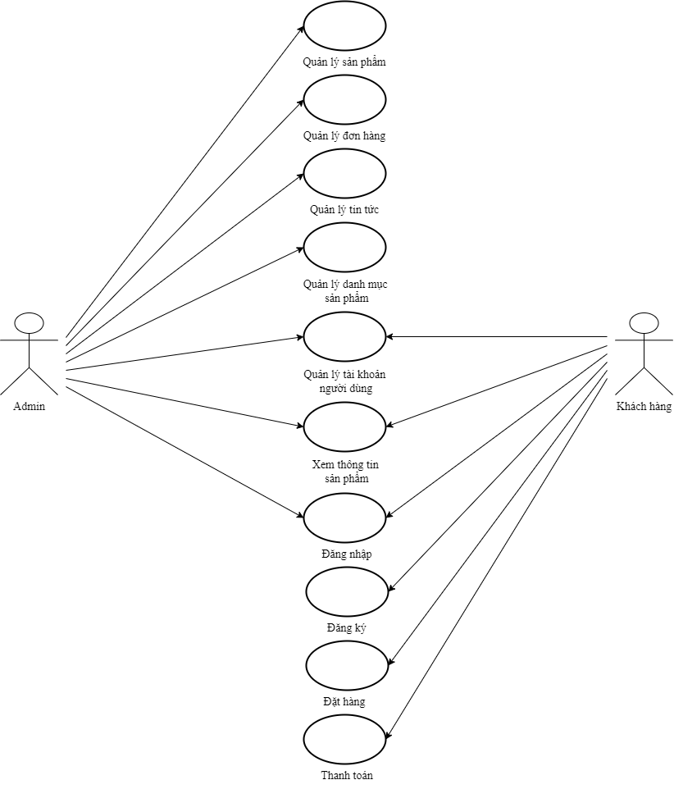

Hình 3.1: Sơ đồ Usecase tổng quan

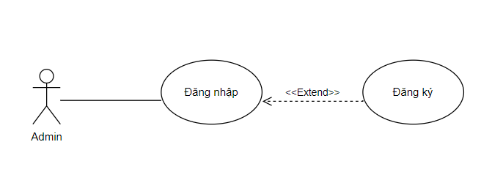

Hình 3.2: Sơ đồ Usecase đăng nhập (Admin)

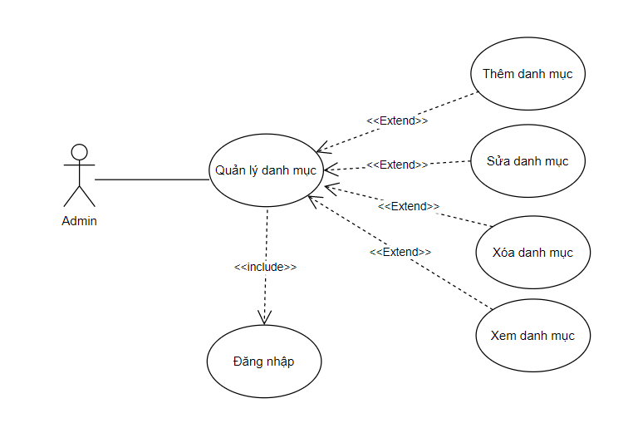

Hình 3.3: Sơ đồ Usecase quản lý danh mục (Admin)

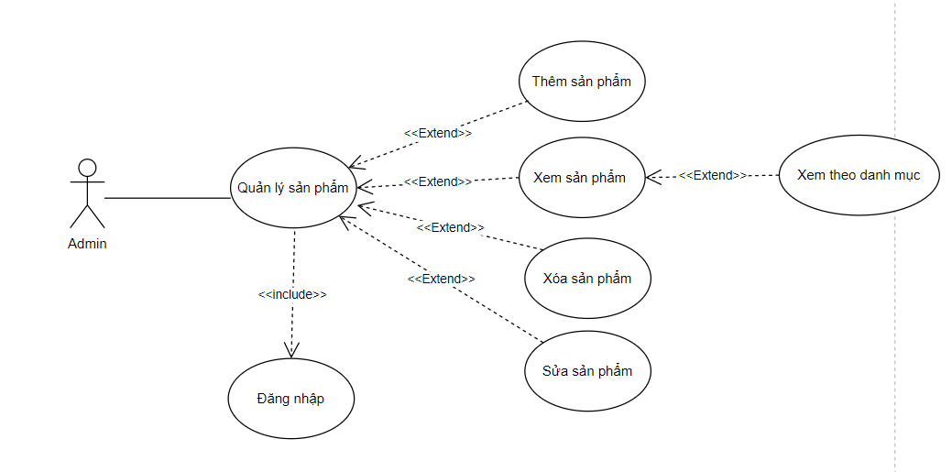

Hình 3.4: Sơ đồ Usecase xem sản phẩm (Admin)

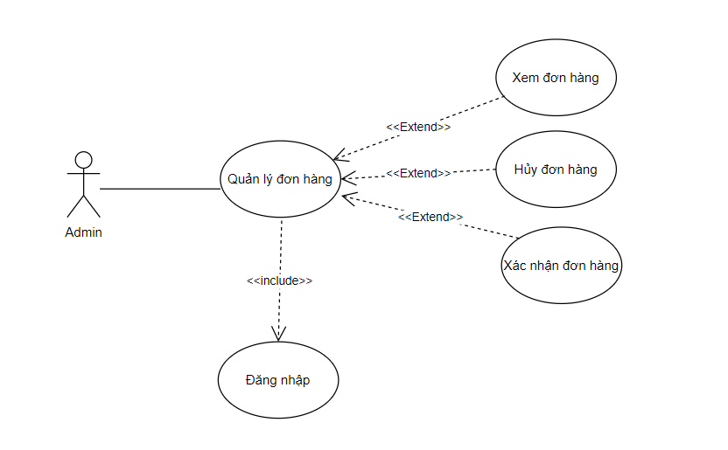

Hình 3.5: Sơ đồ Usecase quản lý đơn hàng (Admin)

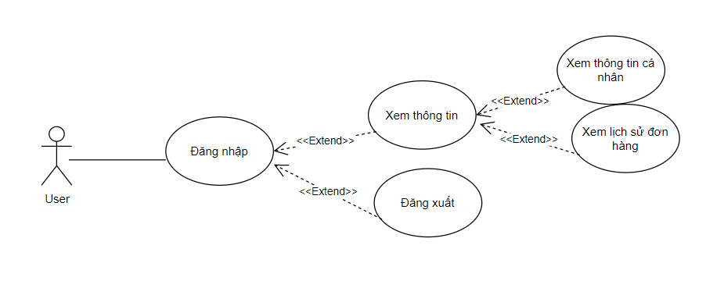

Hình 3.6: Sơ đồ Usecase đăng nhập (User)

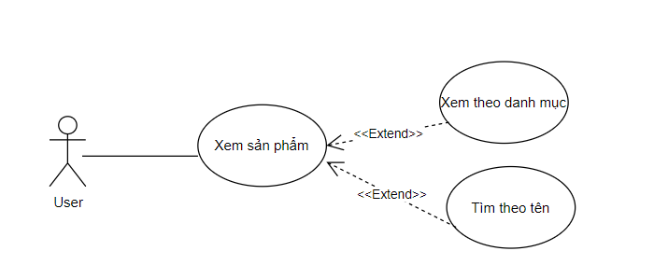

Hình 3.7: Sơ đồ Usecase xem sản phẩm (User)

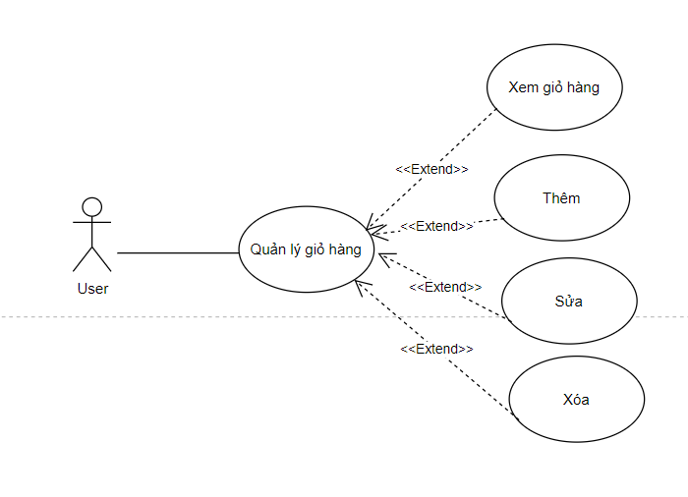

Hình 3.8: Sơ đồ Usecase quản lý giỏ hàng (User)

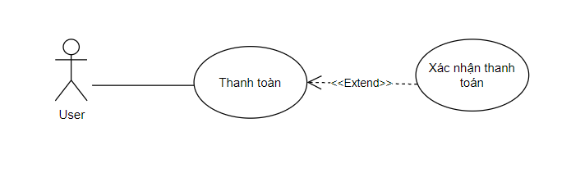

Hình 3.9: Sơ đồ Usecase thanh toán (User)

* 1. **Quy trình nghiệp vụ**

### *Quản lý sản phẩm*

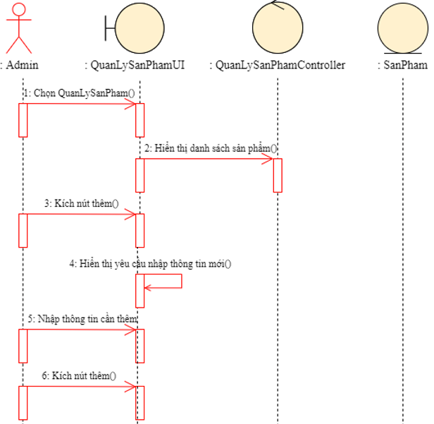 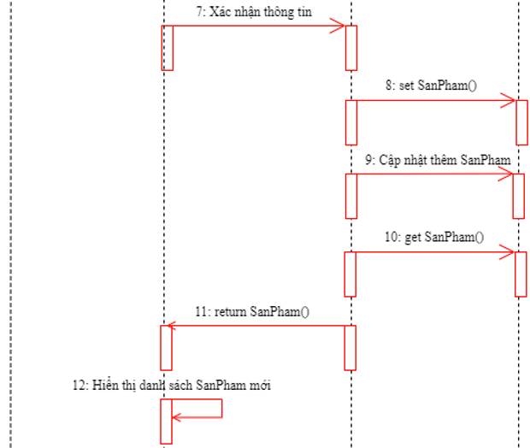 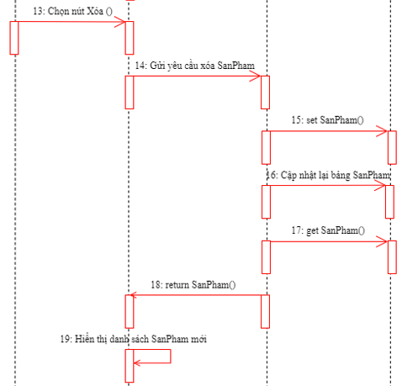 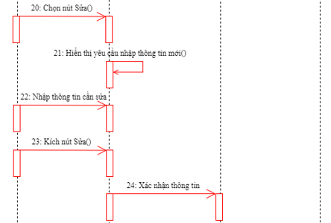 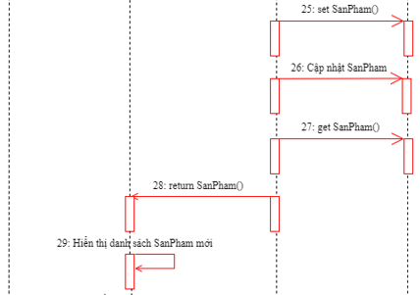 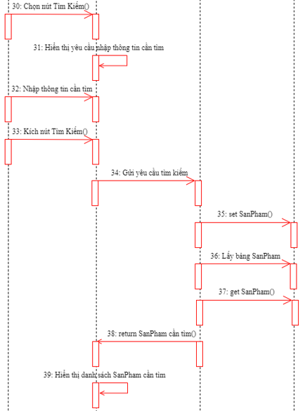

Hình 3.10: Biểu đồ trình tự QuanLySanPham

* + 1. *Quản lý đơn hàng*

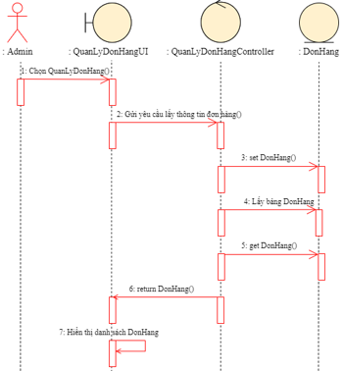 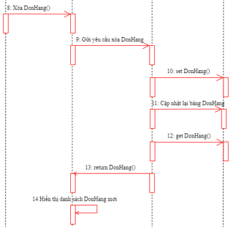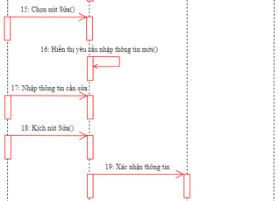 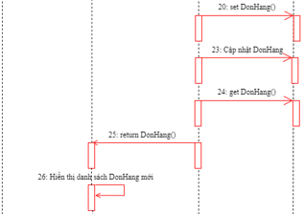 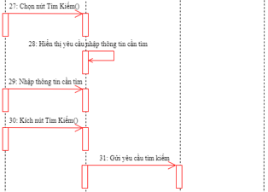

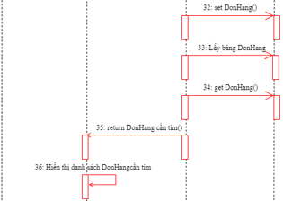

Hình 3.11: Biểu đồ trình tự QuanLyDonHang

* + 1. *Quản lý danh mục sản phẩm*

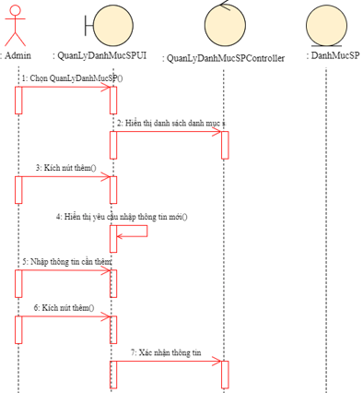

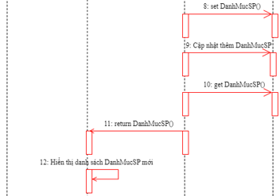 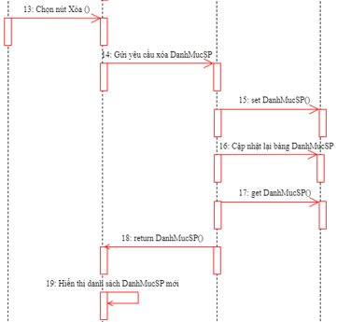 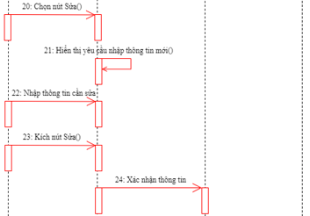

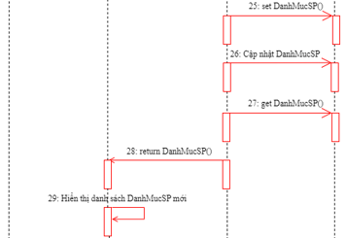

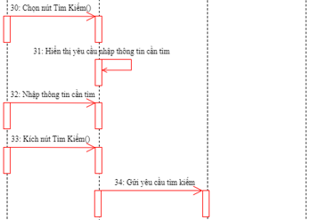 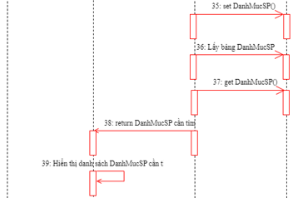

*Hình 3.12: Biểu đồ trình tự QuanLyDanhMucSanPham*

* + 1. *Quản lý tài khoản người dùng*

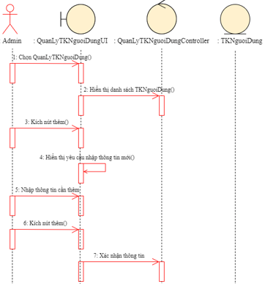 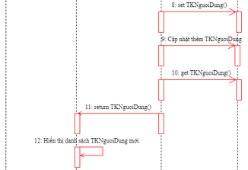 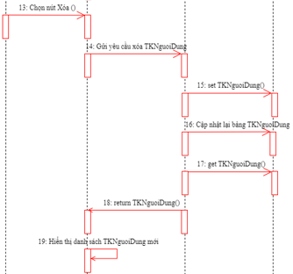

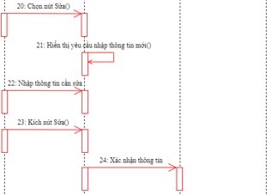

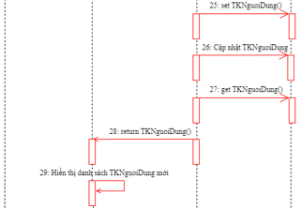 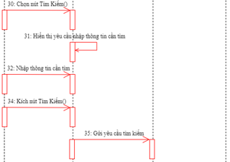 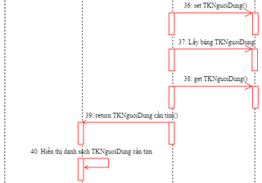

Hình 3.13: Biểu đồ trình tự QuanLyTKNguoiDung

* + 1. *Xem thông tin sản phẩm*

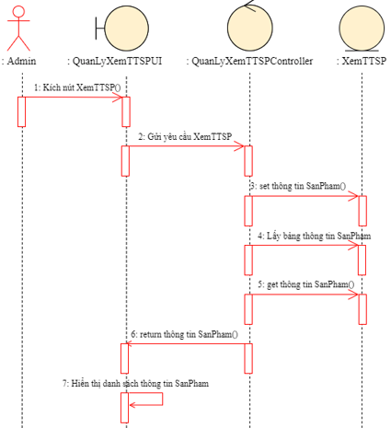

Hình 3.14: Biểu đồ trình tự XemThongTinSanPham

* + 1. *Đăng nhập*

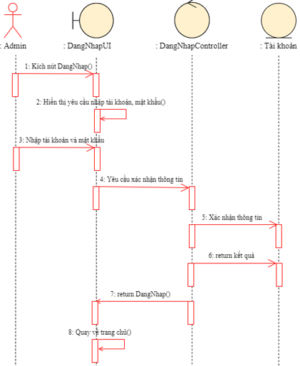

*Hình 3.15: Biểu đồ trình tự DangNhap*

* + 1. *Đăng ký*

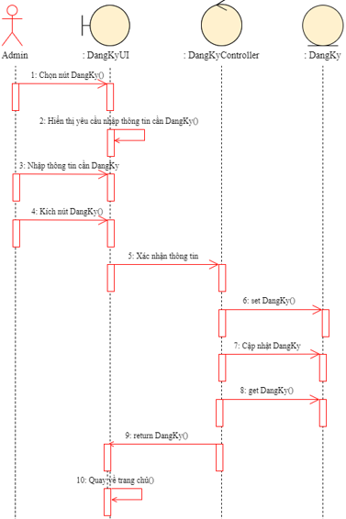

*Hình 3.16: Biểu đồ trình tự DangKy*

* + 1. *Đặt hàng*

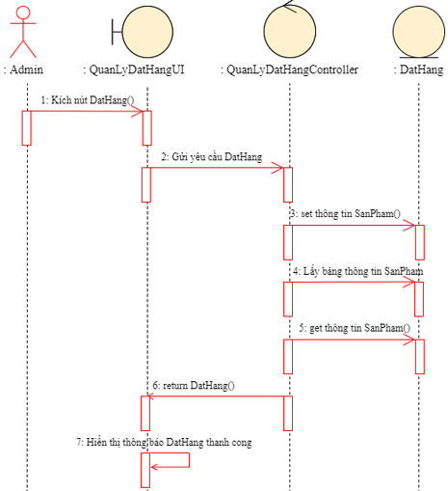

*Hình 3.17: Biểu đồ trình tự DatHang*

* + 1. *Thanh toán*

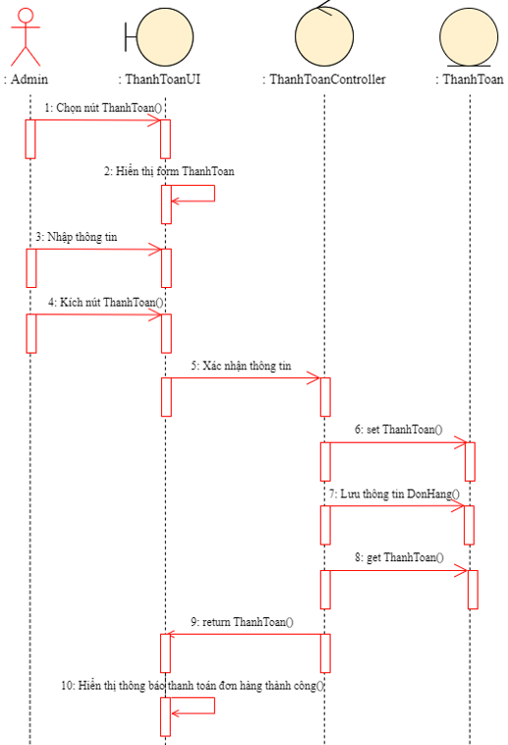

Hình 3.18: Biểu đồ trình tự ThanhToan

* + 1. *Quy trình thống kê doanh số*

Quy trình thống kê doanh số được sử dụng cho quản lý thực thông qua các bước thực hiện chức năng được trình bày trong hình 2.12 Biểu đồ trình tự ThongKe.

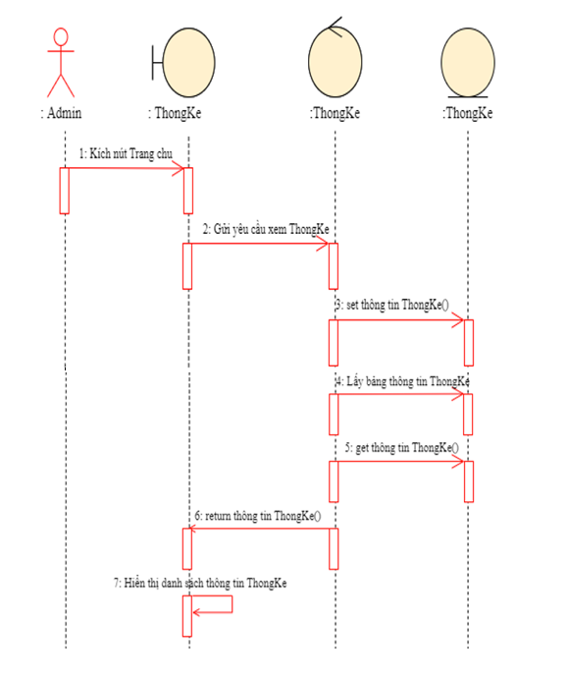

Hình 3.19. Biểu đồ trình tự Thống kê doanh số

* 1. **Biểu đồ lớp**

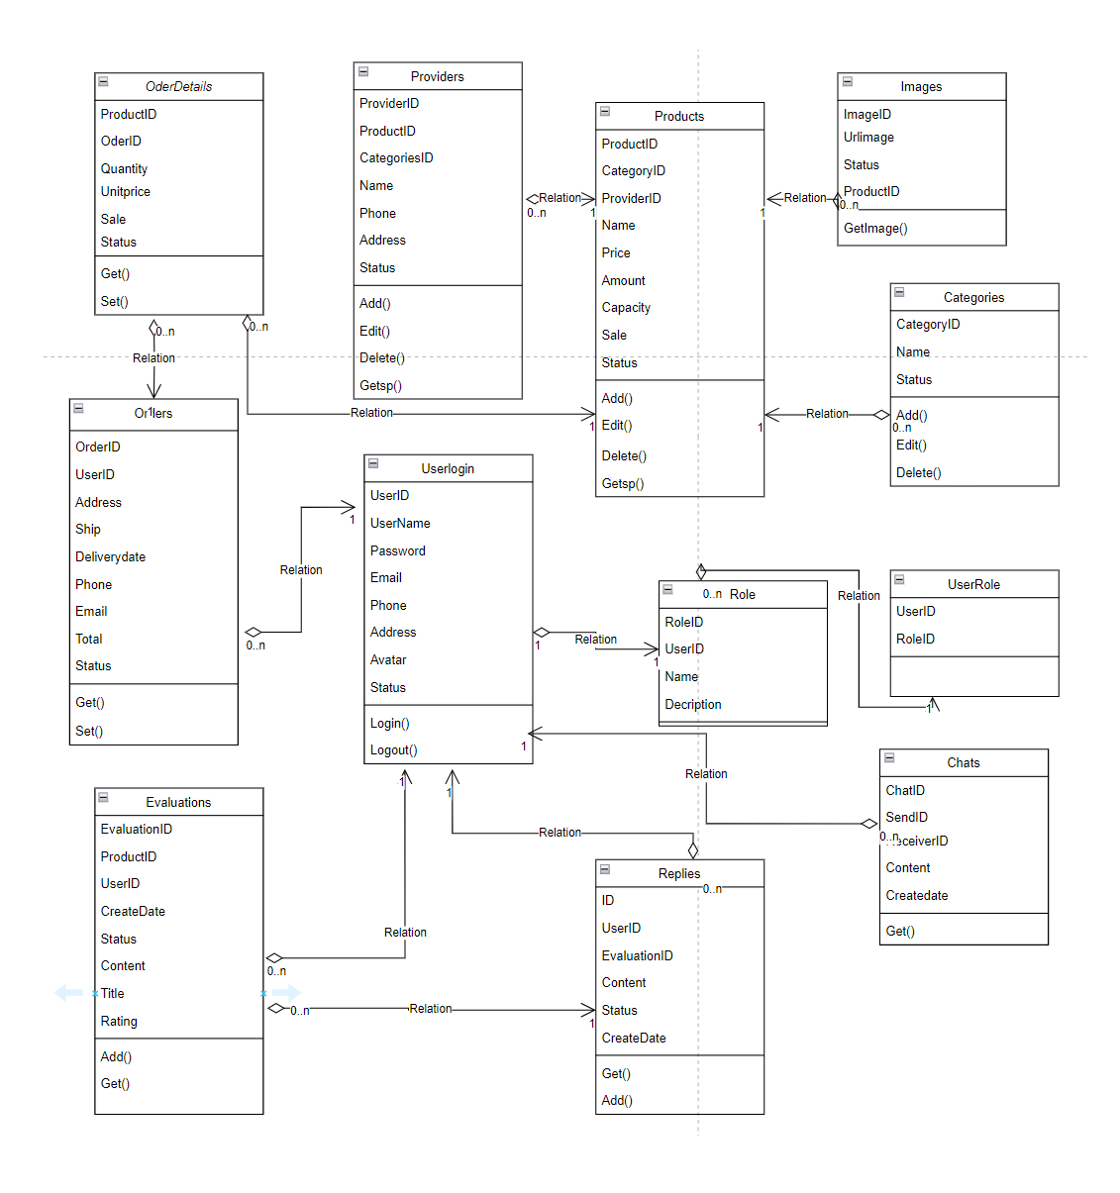

Hình 3.20: Biểu đồ lớp

* 1. **Đặc tả use case**

### *Use case Đăng nhập*

* Tóm tắt: use case này mô tả cách đăng nhập vào trang web.
* Dòng sự kiện:
* Dòng sự kiện chính: Use case này bắt đầu khi người dùng hoặc quản trị viên muốn đăng nhập vào trang web. Hệ thống yêu cầu nhập tên và mật khẩu. Hệ thống kiểm tra tên và mật khẩu đã nhập và cho phép đăng nhập vào hệ thống.
* Dòng sự kiện khác: Nếu trong dòng sự kiện chính nhập tên và mật khẩu sai thì hệ thống sẽ thông báo lỗi. Quay trở về đầu dòng sự kiện hoặc hủy bỏ việc đăng nhập lúc này use case kết thúc.
* Các yêu cầu đặc biệt: Không có.
* Tiền điều kiện: Cần phải có tài khoản đăng nhập.
* Hậu điều kiện: Nếu Use case thành công thì người đăng nhập sẽ có các quyền sử dụng hệ thống tương ứng. Ngược lại trạng thái của hệ thống không đổi.
* Điểm mở rộng: Không có.
  + 1. ***Use case Đăng ký***
  + Tóm tắt: use case này được sử dụng để khách hàng đăng ký một tài khoản mới
  + Dòng sự kiện
* Use case này bắt đầu khi khách hàng click vào nút “Đăng ký” khi thực hiện đăng nhập
* Khách hàng nhập thông tin của tên tài khoản và email.
* Hệ thống kiếm tra xem tên tài khoản và email đã được sử dụng trong bảng dữ liệu chưa. Nếu chưa thì hệ thống sẽ gửi mật khẩu đến email bạn vừa đăng kí và sẽ thông báo đăng ký thành công. Khách hàng có thể đăng nhập để sử dụng các chức năng của trang web.
* Nếu tên tài khoản và email đã có trong CSDL sẽ đưa ra thông báo yêu cầu khách hàng sử dụng tên đăng nhập khác.
  + Các yêu cầu đặc biệt: Không có
  + Tiền điều kiện: Khách hàng cần vào trang đăng nhập trước
  + Hậu điều kiện: Không có
  + Điểm mở rộng: Không có
    1. ***Use case Quản lý tài khoản người dùng***
  + Tóm tắt: use case này được sử dụng để khách hàng và admin chỉnh sửa thông tin tài khoản của bản thân.
  + Dòng sự kiện:
* Use case được bắt đầu khi người sử dụng click vào “**Tài khoản người dùng**”.
* Người dùng nhập thông tin của bản thân vào những nơi cần chỉnh sửa. Hệ thống sẽ kiểm tra tính xác thực của thông tin. Nếu thông tin chính xác thì hệ thống sẽ cập nhật thông tin cá nhân cho người dùng. Ngược lại sẽ đưa ra thông báo yêu cầu nhập lại thông tin.
  + Các yêu cầu đặc biệt: Không có
  + Tiền điều kiện: Người dùng cần đăng nhập vào trang web.
  + Hậu điều kiện: Không có

Điểm mở rộng: Không có

* + 1. ***Use case Quản lý danh mục sản phẩm***
  + Tóm tắt: Use case này được sử dụng bởi người quản trị khi muốn quản lý danh mục từng loại sản phẩm của shop.
  + Dòng sự kiện
* Use case này bắt đầu khi người quản trị kích vào nút danh mục sarnb phẩm trên trang quản trị.
* Hệ thống sẽ đưa ra các danh mục và sản phẩm đang có mặt trên trang web phân theo các loại sản phẩm.
* Admin có thể thêm, sửa, xóa thông tin của sản phẩm bất kì.
  + Các yêu cầu đặc biệt: Không có.
  + Tiền điều kiện: Admin cần phải đăng nhập với tư cách quản trị trước.
  + Hậu điều kiện: Không có.

Điểm mở rộng: Không có

* + 1. ***Use case Quản lý sản phẩm***
  + Tóm tắt: Use case này được sử dụng bởi người quản trị khi muốn quản lý thông tin của sản phẩm.
  + Dòng sự kiện
* Use case này bắt đầu khi người quản trị kích vào nút “Sản phẩm” trên trang quản trị.
* Hệ thống sẽ đưa ra các sản phẩm đang có mặt trên trang web.
* Admin có thể thêm, sửa, xóa, tìm kiếm thông tin của sản phẩm bất kì.
  + Các yêu cầu đặc biệt: Khi muốn thêm thông tin một sản phẩm thì sản phẩm đó phải có trong danh mục sản phẩm rồi.
  + Tiền điều kiện: Admin cần phải đăng nhập với tư cách quản trị trước.
  + Hậu điều kiện: Không có.
  + Điểm mở rộng: Không có
    1. ***Use case Quản lý đơn hàng***
  + Tóm tắt: Use case này được sử dụng khi Admin muốn thống kê số lượng đơn hàng của trang web.
  + Dòng sự kiện
* Use case này được bắt đầu khi người quản trị click vào nút “Đ hàng” trên trang quản trị.
* Hệ thống sẽ đưa ra thông tin các đơn hàng được bán.
  + Các yêu cầu đặc biệt: Không có.
  + Tiền điều kiện: Admin cần phải đăng nhập với tư cách quản trị trước.
  + Hậu điều kiện: Không có.
  + Điểm mở rộng: Không có
    1. ***Use case Xem thông tin sản phẩm***
  + Tóm tắt: Use case này được sử dụng để xem thông tin chi tiết về một sản phẩm.
  + Dòng sự kiện
* Use case này được bắt đầu khi người sử dụng click vào hình sản một sản phẩm bất kì.
* Hệ thống sẽ chuyển người dùng đến trang sản phẩm và đưa ra thông tin chi tiết về sản phẩm người dùng muốn xem.
* Người dùng có thể mua luôn sản phẩm hoặc đưa sản phẩm vào trong giỏ hàng.
  + Các yêu cầu đặc biệt: Không có.
  + Tiền điều kiện: Không có
  + Hậu điều kiện: Không có
  + Điểm mở rộng: Không có
    1. ***Use case Đặt hàng***
  + Tóm tắt: Use case này được sử dụng khi khách hàng muốn đặt mua sản phẩm. Sau khi truy cập website và xem thông tin sản phẩm, người dùng có thể đặt mua sản phẩm mà mình muốn.
  + Dòng sự kiện
* Dòng sự kiện chính:
  + Use case này được bắt đầu khi người dùng click và nút “Mua ngay” hoặc “Thêm vào giỏ hàng” trên trang thông tin chi tiết của sản phẩm hoặc trên trang sản phẩm.
  + Hệ thống xác nhận và lưu lại thông tin sản phẩm vừa đặt mua vào trong giỏ hàng.
  + Người dùng sẽ được chuyển đến trang giỏ hàng của bản thân và xem các sản phẩm mình vừa đặt mua.
* Các dòng sự kiện khác:
  + Khách hàng hủy mặt hàng mình vừa đặt. Hệ thống sẽ xóa thông tin mặt hàng người dùng vừa hủy trong giỏ hàng.
  + Khi sản phẩm mà khách hàng muốn đặt đã hết. Hệ thống sẽ đưa ra thông báo và đưa khách hàng trở lại trang thông tin chi tiết sản phẩm.
  + Các yêu cầu đặc biệt: Không có.
  + Tiền điều kiện: Không có.
  + Hậu điều kiện: Không có.
  + Điểm mở rộng: Không có.
    1. ***Use case Thanh toán***
  + Tóm tắt: Use case này được sử dụng để thực hiện chức năng thanh toán tiền cho các sản phẩm đã đặt mua.
  + Dòng sự kiện:
* Dòng sự kiện chính:
* Người dùng xem giỏ hàng và hệ thống đưa khách hàng đến trang giỏ hàng. Khách hàng ấn nút “Đặt hàng”.
* Hệ thống xác nhận thông tin mà người dùng nhập đầy đủ thông tin.
* Khi đặt hàng thành công, khách hàng sẽ được thông báo.
* Các dòng sự kiện khác:
* Người mua hủy thanh toán. Hệ thống sẽ hủy việc thanh toán và hiển thị trang trước đó.
  + Các yêu cầu đặc biệt: Không có
  + Tiền điều kiện
* Khách hàng cần đăng nhập tài khoản hoặc nhập đủ thông tin cá nhân.
  + Hậu điều kiện:
* Nếu thanh toán thành công: hệ thống sẽ tiếp nhận thông tin và chuyển sản phẩm giao đến tay khách hàng.
* Nếu thanh toán thất bại: hệ thống sẽ đưa ra thông báo và trạng thái hoạt động không thay đổi.
  + Điểm mở rộng: không có
    1. ***Use case Thống kê doanh số***
  + Tóm tắt: Use case này được sử dụng để thực hiện chức năng thống kê doanh số cho hệ thống.
  + Dòng sự kiện:
* Dòng sự kiện chính:
* Admin thống kê được thông tin sản phẩm còn tồn, doanh thu của tháng .
* Các dòng sự kiện khác: Không có
  + Các yêu cầu đặc biệt: Không có
  + Tiền điều kiện
* Khách hàng cần đăng nhập tài khoản hoặc nhập đủ thông tin cá nhân.
  + Hậu điều kiện: Không có
  + Điểm mở rộng: không có

## Thiết kế CSDL

* + 1. ***Thiết kế biểu đồ CSDL***

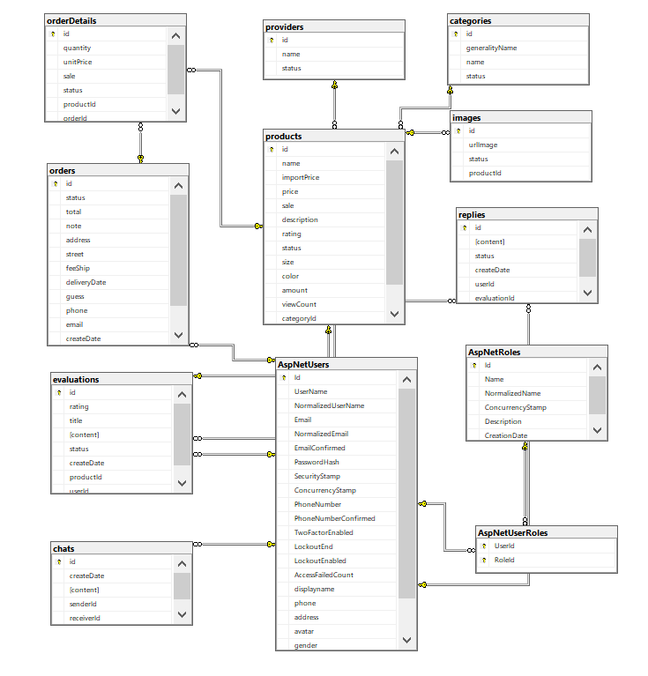

Hình 3.21: Biểu đồ CSDL

* + 1. ***Thiết kế các bảng CSDL***

|  |  |  |  |  |
| --- | --- | --- | --- | --- |
| **STT** | **Tên thuộc tính** | **Kiểu dữ liệu** | **Ràng buộc** | **Ý nghĩa** |
| 1 | ID | uniqueidentifier | Primary Key | Mã User |
| 2 | Name | nvarchar(256) |  | Tên user |
| 3 | Description | nvarchar(MAX) |  | Mô tả user |
| 4 | CreationDate | datetime2(7) |  | Ngày tạo |

Bảng 3.3: Bảng AspNetRoles

|  |  |  |  |  |
| --- | --- | --- | --- | --- |
| **STT** | **Tên thuộc tính** | **Kiểu dữ liệu** | **Ràng buộc** | **Ý nghĩa** |
| 1 | UserID | uniqueidentifier | Primary Key | Mã User |
| 2 | RoleID | uniqueidentifier |  | Vai trò |

Bảng 3.4: Bảng AspNetUserRoles

|  |  |  |  |  |
| --- | --- | --- | --- | --- |
| **STT** | **Tên thuộc tính** | **Kiểu dữ liệu** | **Ràng buộc** | **Ý nghĩa** |
| 1 | ID | uniqueidentifier | Primary Key | Mã User |
| 2 | UserName | nvarchar(256) |  | Tên user |
| 3 | Email | nvarchar(256) |  | Email |
| 4 | EmailConfirmed | bit |  | Xác thực email |
| 5 | PasswordHash | nvarchar(MAX) |  | Mật khẩu |
| 6 | displayname | nvarchar(MAX) |  | Tên user hiển thị |
| 7 | phone | nvarchar(MAX) |  | Số điện thoại |
| 8 | address | nvarchar(MAX) |  | Địa chỉ |
| 9 | avatar | nvarchar(MAX) |  | Ảnh đại diện |
| 10 | gender | bit |  | Giới tính |
| 11 | birthDay | datetime2(7) |  | Ngày sinh |
| 12 | status | int |  | Trạng thái |

Bảng 3.5: Bảng AspNetUsers

|  |  |  |  |  |
| --- | --- | --- | --- | --- |
| **STT** | **Tên thuộc tính** | **Kiểu dữ liệu** | **Ràng buộc** | **Ý nghĩa** |
| 1 | ID | uniqueidentifier | Primary Key | Mã danh mục |
| 2 | GeneralityName | nvarchar(MAX) |  | Tên chung của danh mục |
| 3 | name | nvarchar(MAX) |  | Tên danh mục |
| 4 | status | int |  | Trạng thái |

Bảng 3.6: Bảng Categories

|  |  |  |  |  |
| --- | --- | --- | --- | --- |
| **STT** | **Tên thuộc tính** | **Kiểu dữ liệu** | **Ràng buộc** | **Ý nghĩa** |
| 1 | ID | uniqueidentifier | Primary Key | Mã trò chuyện |
| 2 | createDate | datetime2(7) |  | Ngày tạo |
| 3 | [content] | nvarchar(MAX) |  | Nội dung |
| 4 | senderId | uniqueidentifier |  | Mã người gửi |
| 5 | receiverId | uniqueidentifier |  | Mã người nhận |

Bảng 3.7: Bảng Chats

|  |  |  |  |  |
| --- | --- | --- | --- | --- |
| **STT** | **Tên thuộc tính** | **Kiểu dữ liệu** | **Ràng buộc** | **Ý nghĩa** |
| 1 | ID | int | Primary Key | Mã User |
| 2 | rating | int |  | Đánh giá |
| 3 | title | nvarchar(MAX) |  | Tiêu đề |
| 4 | [content] | nvarchar(MAX) |  | Nội dung |
| 5 | status | int |  | Trạng thái |
| 6 | createDate | datetime2(7) |  | Ngày tạo |
| 7 | productId | int |  | Mã sản phẩm |
| 8 | userId | uniqueidentifier |  | Mã người dùng |

Bảng 3.8: Bảng evaluations

|  |  |  |  |  |
| --- | --- | --- | --- | --- |
| **STT** | **Tên thuộc tính** | **Kiểu dữ liệu** | **Ràng buộc** | **Ý nghĩa** |
| 1 | ID | int | Primary Key | Mã ảnh |
| 2 | urlImage | nvarchar(MAX) |  | Link ảnh |
| 3 | status | int |  | Trạng thái |
| 4 | productId | int |  | Mã sản phẩm |

Bảng 3.9: Bảng images

|  |  |  |  |  |
| --- | --- | --- | --- | --- |
| **STT** | **Tên thuộc tính** | **Kiểu dữ liệu** | **Ràng buộc** | **Ý nghĩa** |
| 1 | ID | int | Primary Key | Mã chi tiết đặt hàng |
| 2 | quantity | int |  | Số lượng |
| 3 | unitPrice | int |  | Đơn giá |
| 4 | sale | int |  | Giảm giá |
| 5 | status | int |  | Trạng thái |
| 6 | productId | int |  | Mã sản phẩm |
| 7 | orderId | int |  | Mã đặt hàng |
| 8 | createDate | datetime2(7) |  | Ngày đặt hàng |

Bảng 3.10: Bảng OrderDetails

|  |  |  |  |  |
| --- | --- | --- | --- | --- |
| **STT** | **Tên thuộc tính** | **Kiểu dữ liệu** | **Ràng buộc** | **Ý nghĩa** |
| 1 | ID | int | Primary Key | Mã Oder |
| 2 | status | int |  | Trạng thái |
| 3 | total | int |  | Tổng tiền |
| 4 | note | nvarchar(MAX) |  | Ghi chú |
| 5 | address | nvarchar(MAX) |  | Địa chỉ |
| 6 | feeShip | int |  | Phí ship |
| 7 | deliveryDate | datetime2(7) |  | Ngày giao hàng |
| 8 | phone | nvarchar(MAX) |  | Số điện thoại |
| 9 | email | nvarchar(MAX) |  | Email |
| 10 | createDate | datetime2(7) |  | Ngày đặt |
| 11 | userId | uniqueidentifier |  | Mã user |

Bảng 3.11: Bảng Order

|  |  |  |  |  |
| --- | --- | --- | --- | --- |
| **STT** | **Tên thuộc tính** | **Kiểu dữ liệu** | **Ràng buộc** | **Ý nghĩa** |
| 1 | ID | int | Primary Key | Số thứ tự bản ghi |
| 2 | name | nvarchar(MAX) |  | Tên sản phẩm |
| 3 | importPrice | int |  | Giá sản phẩm |
| 4 | price | int |  | Giá sản phẩm |
| 5 | sale | int |  | Giảm giá |
| 6 | description | nvarchar(MAX) |  | Mô tả |
| 7 | rating | int |  | Đánh giá |
| 8 | status | int |  | Trạng thái |
| 9 | code | nvarchar(MAX) |  | Mã sản phẩm |
| 10 | capacity | int |  | Dung tích |
| 11 | amount | int |  | Số lượng |
| 12 | viewCount | int |  | Số lượng xem |
| 13 | categoryId | int |  | Mã danh mục |
| 14 | providerId | int |  | Mã nhà cung cấp |
| 15 | createdDate | datetime2(7) |  | Ngày thêm sản phẩm |

Bảng 3.12: Bảng Products

|  |  |  |  |  |
| --- | --- | --- | --- | --- |
| **STT** | **Tên thuộc tính** | **Kiểu dữ liệu** | **Ràng buộc** | **Ý nghĩa** |
| 1 | ID | int | Primary Key | Mã số thứ tự nhà cung cấp |
| 2 | name | nvarchar(MAX) |  | Tên nhà cung cấp |
| 3 | status | int |  | Trạng thái |
| 4 | phoneNumber | nvarchar(MAX) |  | Số điện thoại |
| 5 | address | nvarchar(MAX) |  | Địa chỉ |
| 6 | code | nvarchar(MAX) |  | Mã nhà cung cấp |
| 7 | email | nvarchar(MAX) |  | Email |

Bảng 3.13: Bảng providers

|  |  |  |  |  |
| --- | --- | --- | --- | --- |
| **STT** | **Tên thuộc tính** | **Kiểu dữ liệu** | **Ràng buộc** | **Ý nghĩa** |
| 1 | ID | int | Primary Key | Mã Trả lời |
| 2 | [content] | nvarchar(MAX) |  | Nội dung |
| 3 | status | int |  | Trạng thái |
| 4 | createDate | datetime2(7) |  | Ngày trả lời |
| 5 | userId | uniqueidentifier |  | Mã người dùng |
| 6 | evaluationId | int |  | Mã comment |

Bảng 3.14: Bảng replies

* 1. **Thiết kế giao diện**

Mô phỏng mẫu thiết kế giao diện đăng ký tài khoản người dùng bằng công cụ balsamiq.cloud

* Trang chủ: Thiết kế 1 số giao diện chính của trang web

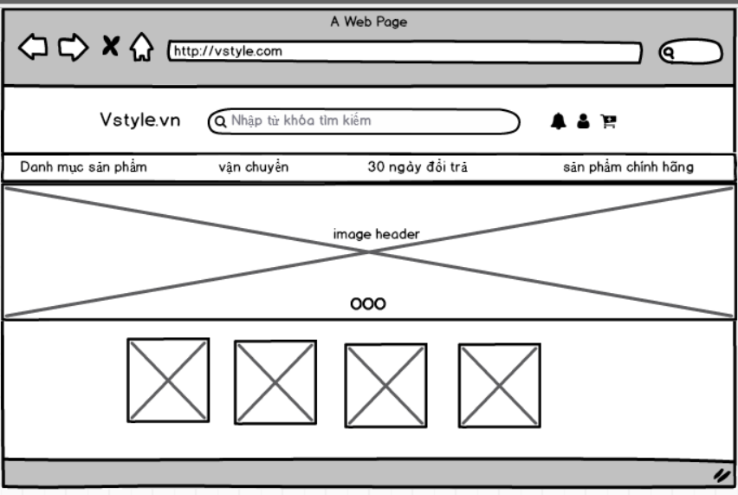

Hình 3.22: Thiết kế giao diện trang chủ

* Đăng ký

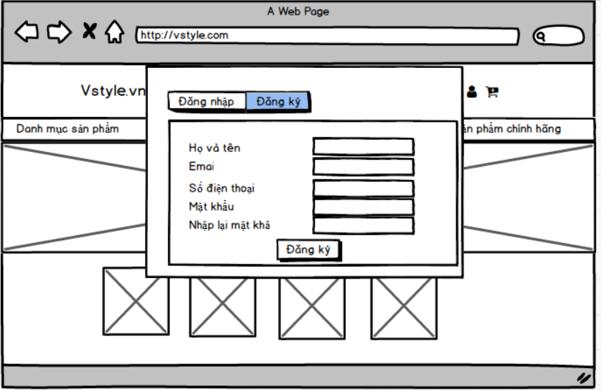

Hình 3.23: Thiết kế giao diện đăng ký

* Đăng nhập

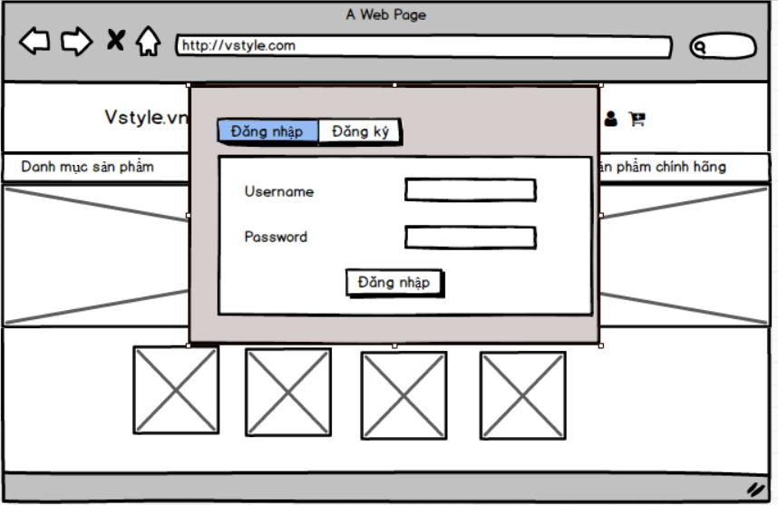

Hình 3.24: Thiết kế giao diện đăng nhập

* Chi tiết sản phẩm

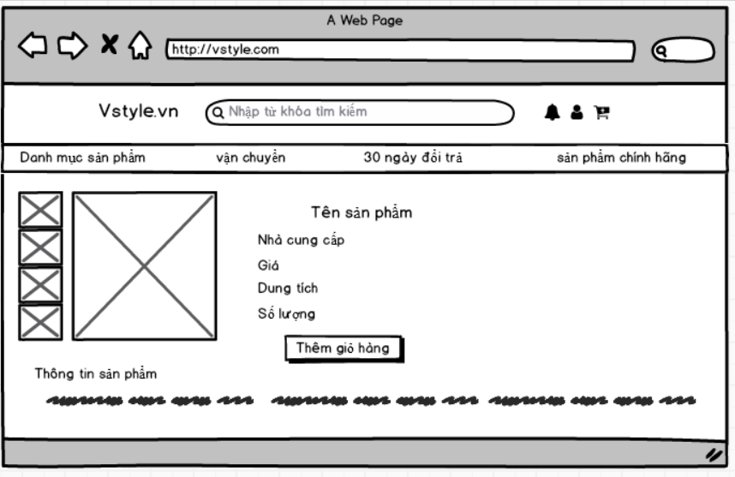

Hình 3.25:Thiết kế giao diện chi tiết sản phẩm

* Giỏ hàng

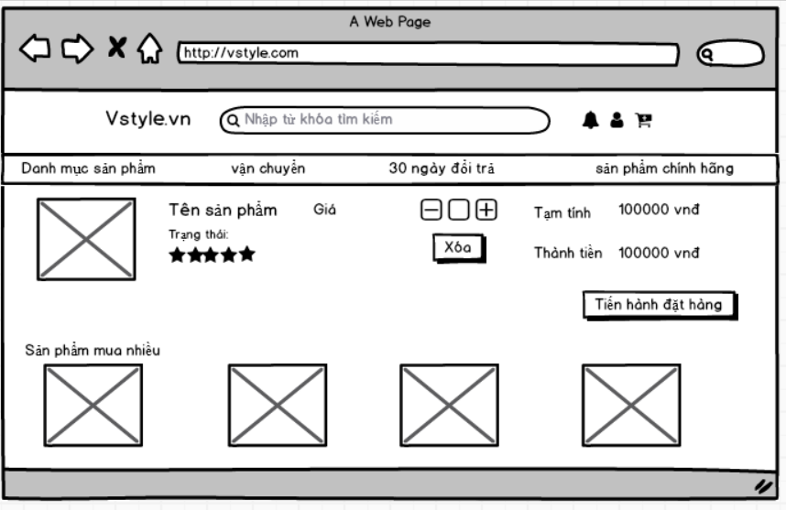

Hình 3.26: Thiết kế giao diện mua hàng

* Thanh toán

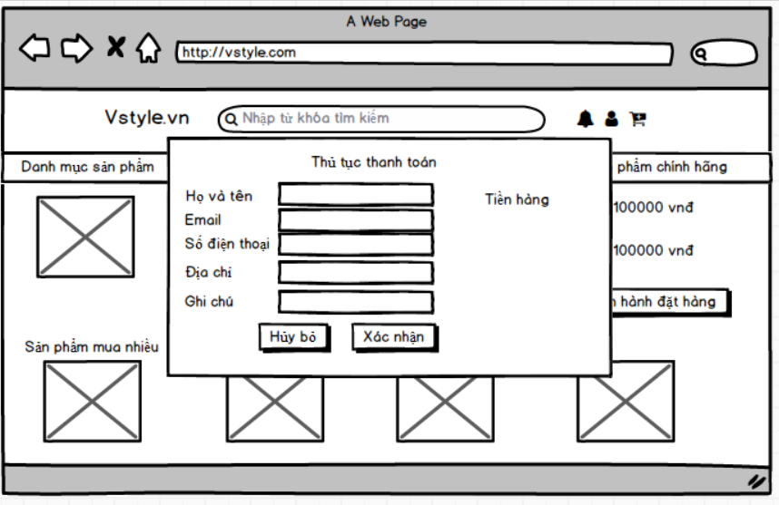

Hình 3.27: Thiết kế giao diện thanh toán

* Quản lý sản phẩm

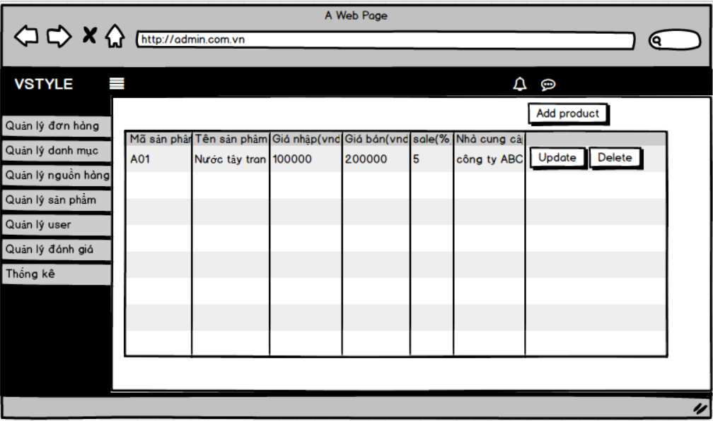

Hình 3.28: Thiết kế giao diện quản lý sản phẩm

* 1. **Tổng kết chương 3**

Trong chương này em đã làm rõ hơn về:

* Khảo sát và đưa ra được những bản phân tích thiết kế hệ thống từ đó xây dựng lên được các chứng năng của một website bán hàng.
* Phân tích chức năng, phi chức năng theo yêu cầu khách hàng.
* Đưa ra những quan điểm, nội dung, thực thể cần làm cho trang web.

# **CHƯƠNG 4: NỘI DUNG VÀ KẾT QUẢ ĐỒ ÁN**

## Kết quả thực nghiệm

### *Giao diện chức năng Clients*

Khi bắt truy cập vào website màn hình sẽ hiển thị giao diện trang chủ với bố cục 3 phần là đầu, nội dung và cuối website.

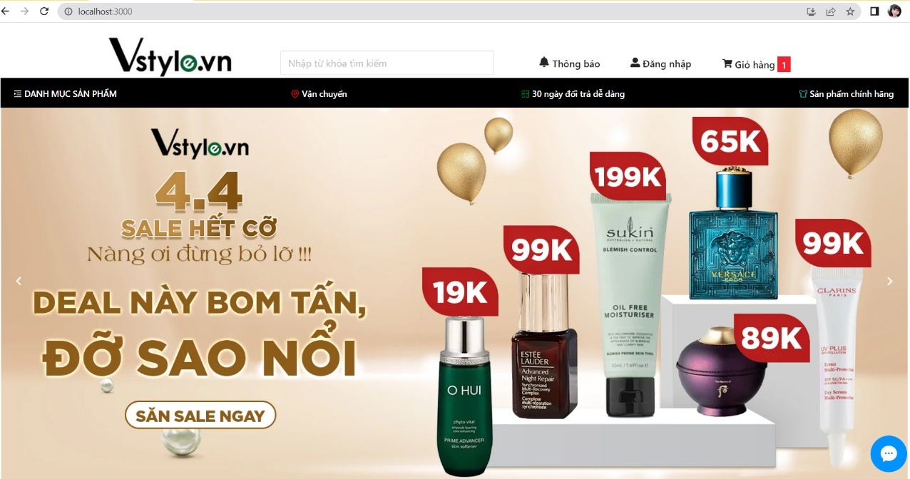Ở phần đầu bao gồm các nội dung như tên, logo, ảnh giao diện .v.v.. của cửa hàng cùng với các chứng năng như tìm kiếm sản phẩm giỏ hàng, danh sách yêu thích, menu, đăng ký, đăng nhập.v.v..

Hình 4.1: Giao diện trang chủ

Tiếp theo là phần nội dung của trang web bao gồm sản phẩm được sắp xếp theo danh sach sản phẩm hot, sản phẩm thịnh hành, sản phẩm mới.

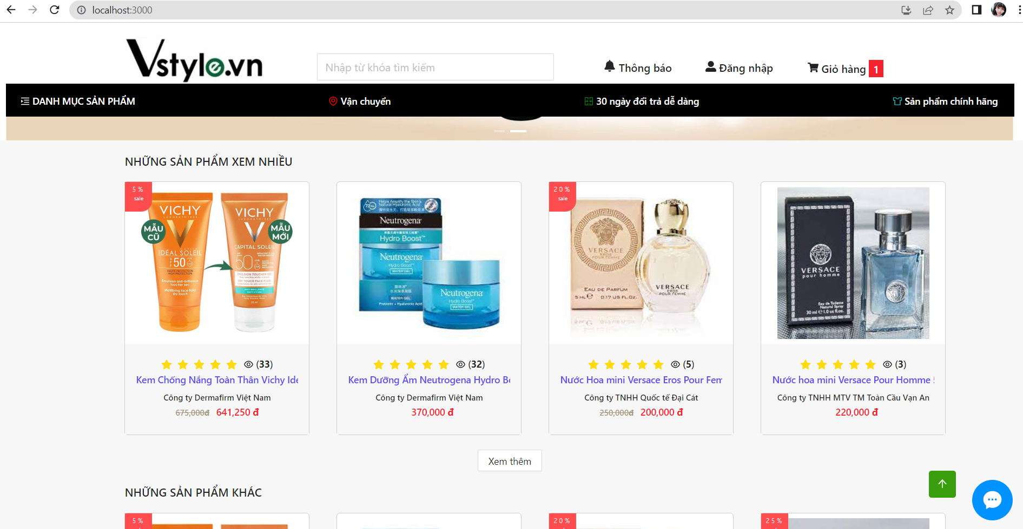

Hình 4.2: Giao diện hiển thị sản phẩm được xem nhiều

Tại đây người dùng có thể thêm sản phẩm vào giỏ hàng hoặc có thể ấn trực tiếp vào sản phẩm trên giao diện danh sách sản phẩm theo danh mục.

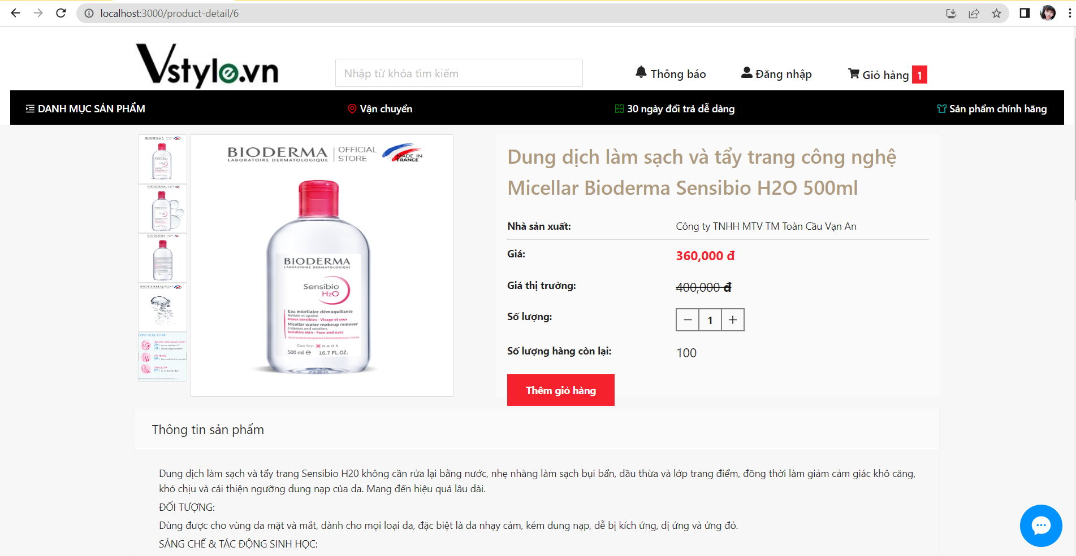

Hình 4.3: Giao diện chi tiết sản phẩm

Người dùng có thể vào giỏ hàng để quản lý giỏ hàng và thanh toán

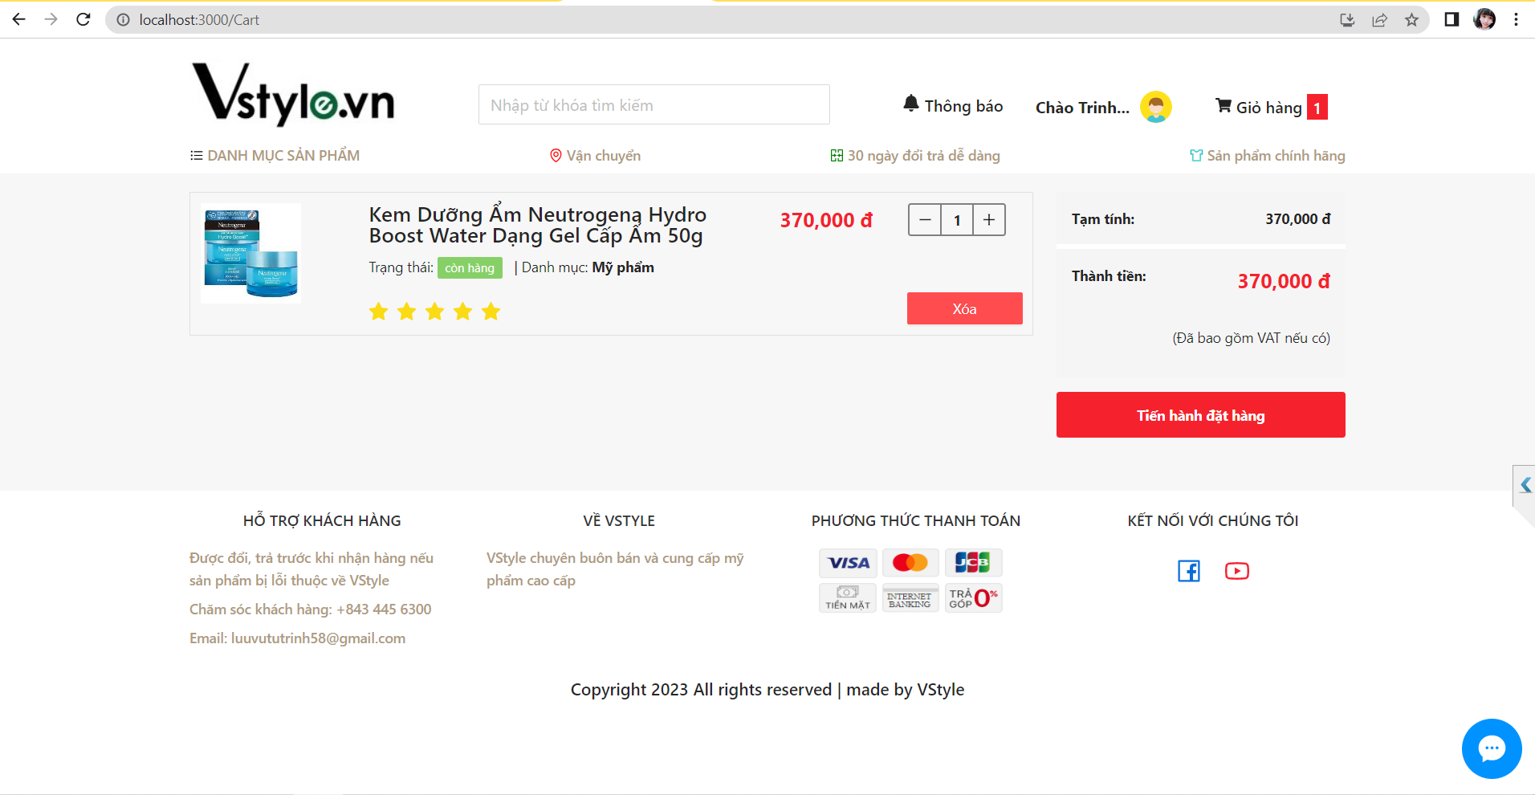

Hình 4.4: Giao diện giỏ hàng

Tại đây bạn có thể cập nhật số lượng sản phẩm, tiếp tục mua sắm để quay về trang chủ hoặc ấn thanh toán để đặt mua. Sau khi ấn thanh toán website sẽ chuyển đến màn hình thanh toán.

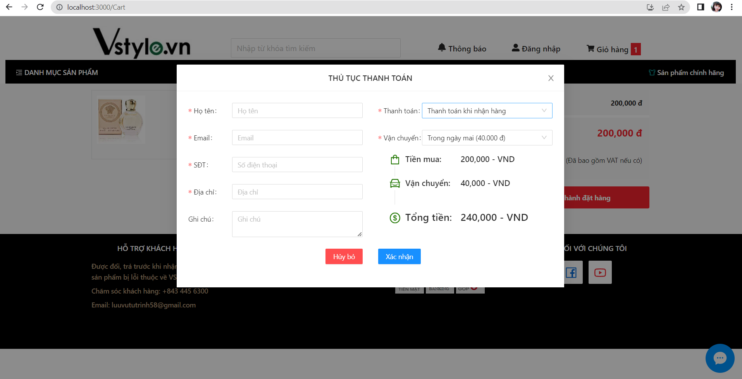

Hình 4.5: Giao diện thanh toán

Tại đây bắt buộc cần điền đầy tủ thông tin và hoàn thành thủ tục. Cuối cùng là phần cuối của website

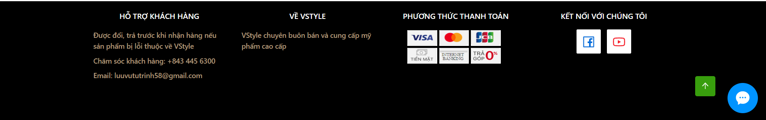

Hình 4.6: Giao diện footer

### *Giao diện và chức năng Admin*

Admin đăng nhập quản lý sản phẩm

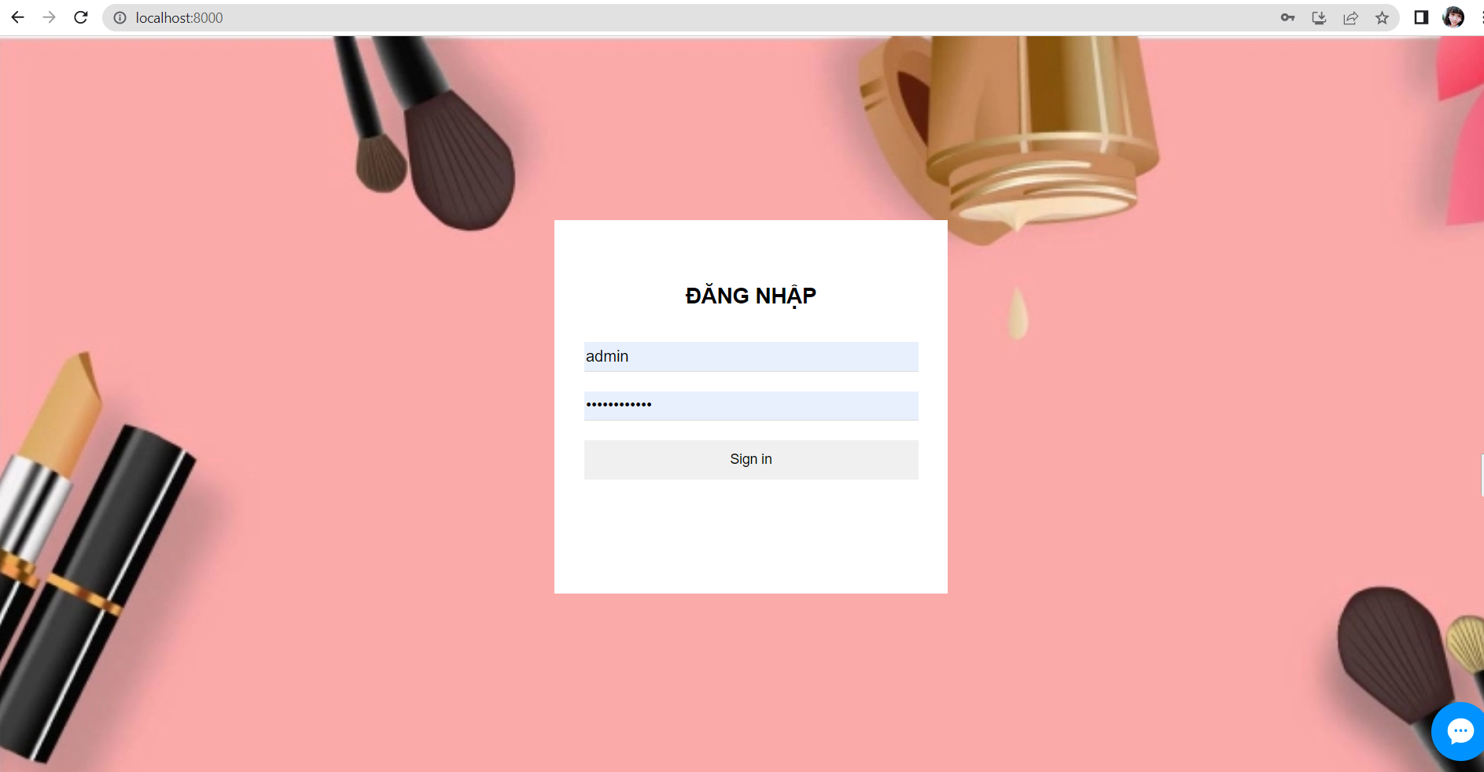

Hình 4.7: Giao diện đăng nhập

Tại đây người quản trị có thể bắt đầu quản trị sản phẩm bằng cách ấn vào phần sản phẩm.

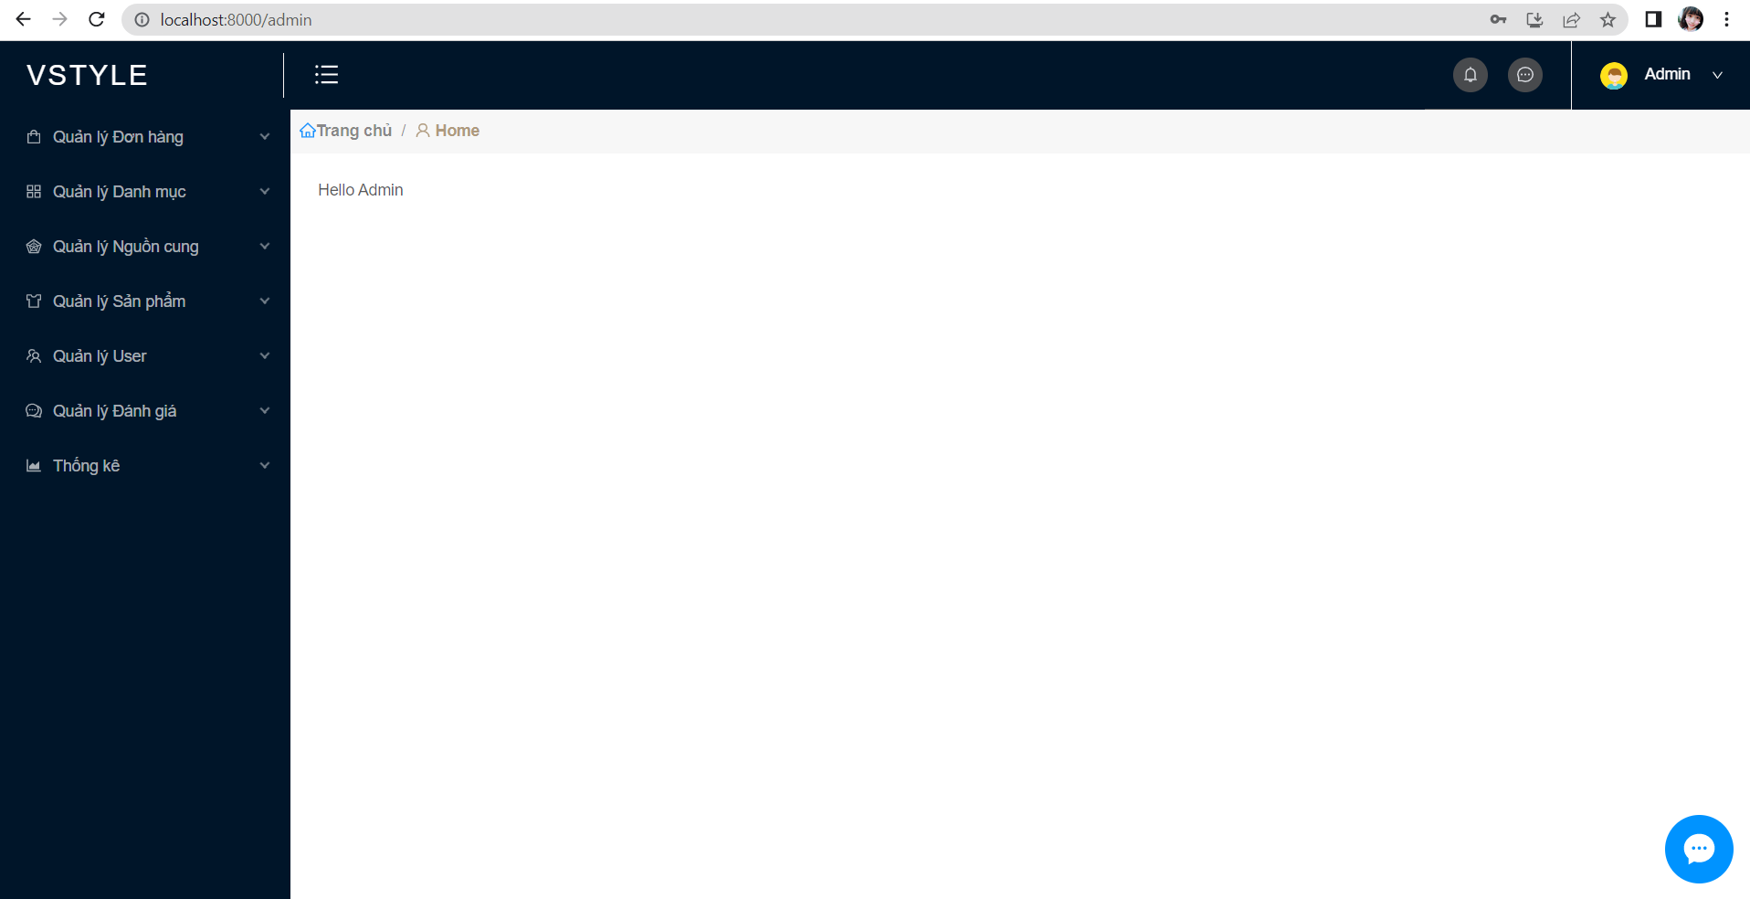

Hình 4.8: Giao diện trang quản lý

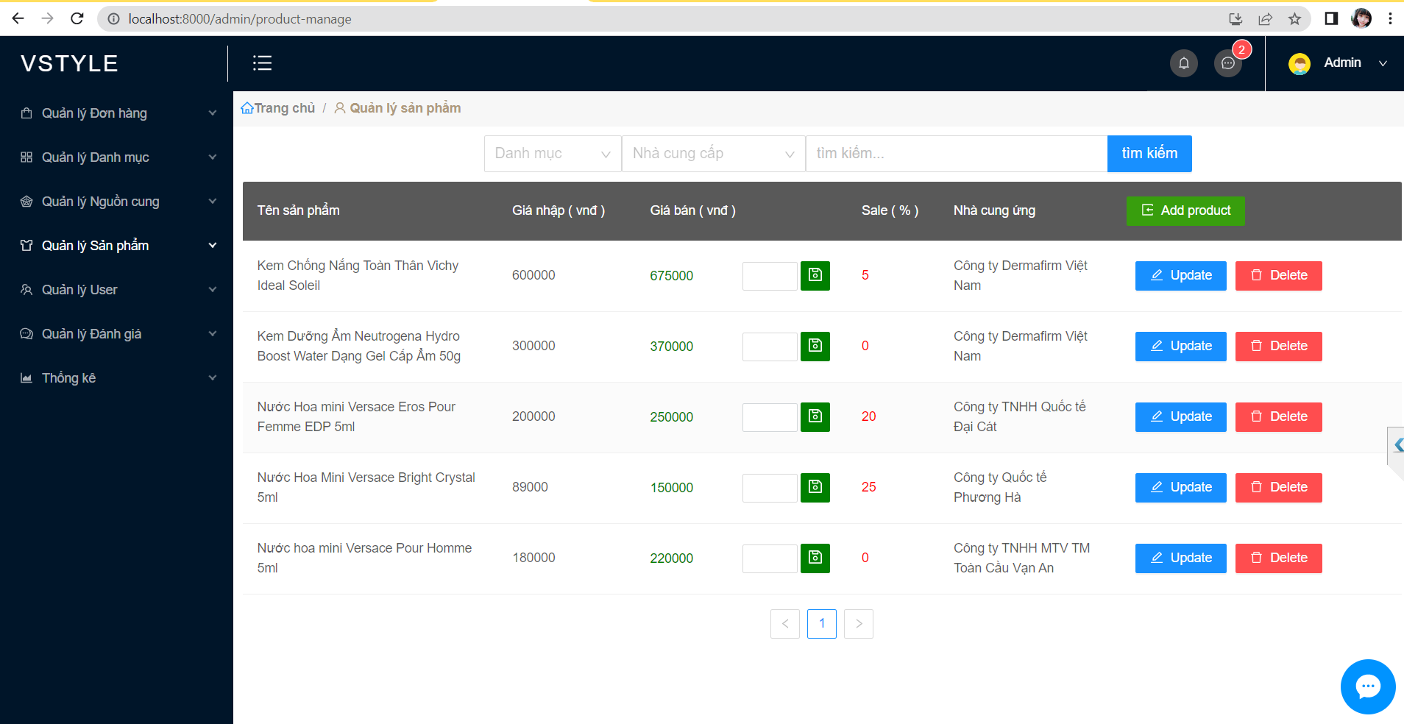

Hình 4.9: Giao diện danh sách sản phẩm

Tại đây khách hàng mua đơn . Sau khi thanh toán đơn hàng sẽ được tự động lưu vào danh mục Đơn hàng. Cùng với quản lý sản phẩm thì các chức năng khác cũng tương tự.

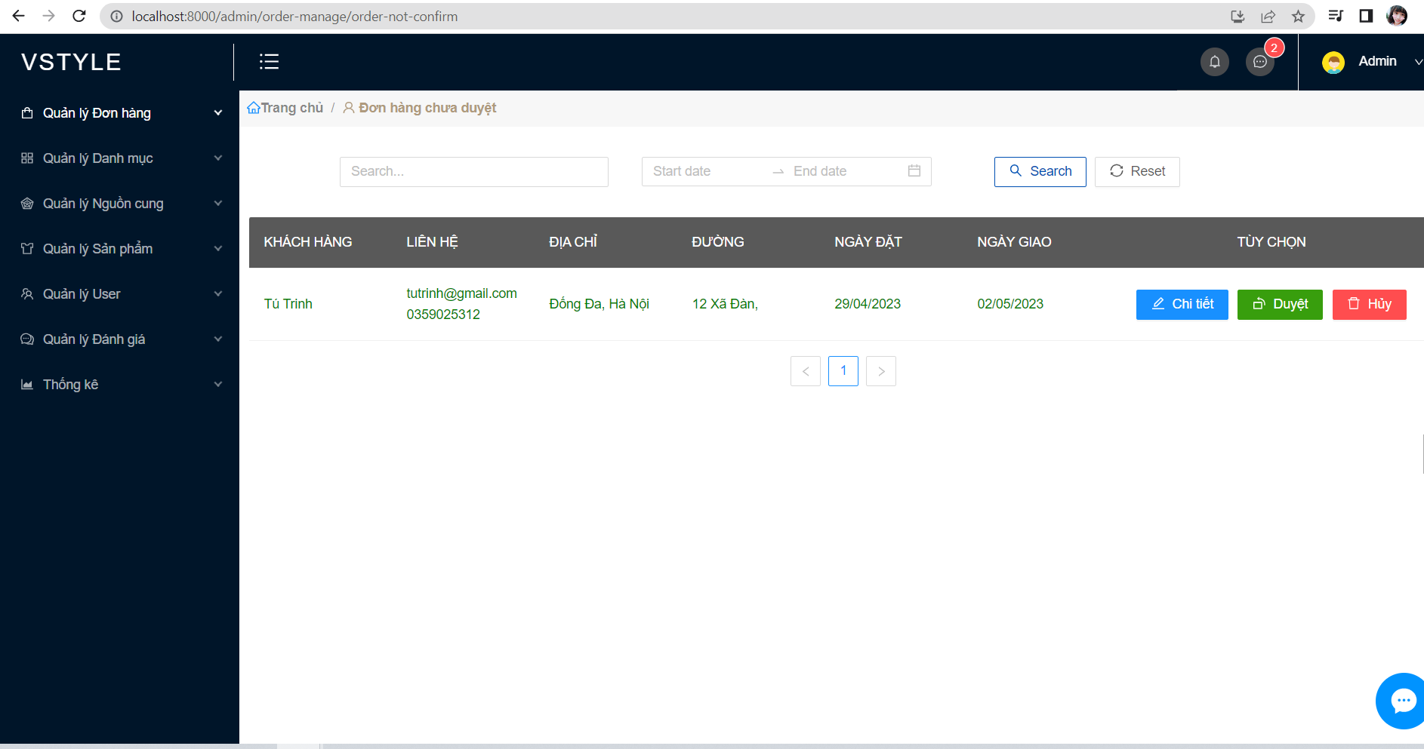

Hình 4.10: Giao diện danh sách đơn hàng

* 1. **Kết quả test chương trình**

|  |  |  |  |  |
| --- | --- | --- | --- | --- |
| **ID** | **TestCase Description** | **Test Case Description** | **Expected Result** | **Confirm** |
|  | **Check giao diện theo mockup** | |  |  |
|  | Check giao diện người dùng | | |  |
| 1 | Khởi tạo màn hình login | 1. Truy cập trang chủ- màn hình login | 1. Màn hình được khởi tạo giống mockup - Account - Mật khẩu | OK |
| 2 | Check layout , format giao diện | 1. Tại màn hình trang chủ | 1. Giao diện giống mockup - Header - Footer | OK |
|  | Check giao diện Admin | | |  |
| 3 | Khởi tạo màn hình login | 1. Truy cập trang chủ- màn hình login | 1. Màn hình được khởi tạo giống mockup - Account - Mật khẩu | OK |
| 4 | Check layout , format giao diện | 1. Tại màn hình trang chủ | 1. Giao diện giống mockup - Header - Footer | OK |
|  | **Check chức năng giao diện Admin** | |  |  |
|  | Check đăng nhập | | |  |
| 6 | Đăng nhập trường hợp tài khoản tồn tại | 1. Truy cập trang chủ- màn hình login 2. Input tài khoản tồn tại | 2. Đăng nhập thành công, màn hình trang chủ được hiển thị | OK |
| 7 | Đăng nhập trường hợp nhập sai thông tin | 1. Truy cập trang chủ- màn hình login 2. Input tài khoản không tồn tại | 2. Đăng nhập không thanh thành công, màn hình trang chủ không được hiển thị. - Hiển thị message : ' Sai tài khoản hoặc mật khẩu.' | OK |
|  | Check xử lý tạo mới | |  |  |
| 8 | Check xử lý màn Danh mục | 1. Truy cập trang chủ 2. Click chọn Danh mục 3. Click button Tạo danh mục mới tại màn hình list. | 3. Màn hình tạo danh mục được khởi tạo thành công | OK |
| 9 | 4. Input tên danh mục hợp lệ, thêm ảnh 5. Click button Tạo mới | 5. Add thêm danh mục sản phẩm thành công - Refer database trong sql table Categories - Back về màn hình list danh mục | OK |
|  | Check xử lý update | |  |  |
| 10 | Check xử lý màn Danh mục | 1. Truy cập trang chủ 2. Click chọn Danh mục 3. Chọn ký hiệu edit | 3. Màn hình edit thông tin danh mục được khởi tạo thành công | OK |
| 11 | 4. Input tên danh mục hợp lệ, thêm ảnh 5. Click button Cập nhật | 5. Update thông tin danh mục sản phẩm thành công - Refer database trong sql table Categories - Back về màn hình list danh mục | OK |
| 12 | Check xử lý màn Loại sản phẩm trường hợp input toàn bộ các item | 1. Truy cập trang chủ 2. Click chọn Loại sản phẩm 3. Chọn ký hiệu edit | 3. Màn hình edit thông tin Loại sản phẩm được khởi tạo thành công | OK |
| 13 | 4. Input tất cả các item hợp lệ 5. Click button Cập nhật | 5. Update thông tin loại sản phẩm thành công - Refer database trong sql table ProductTypes - Hiển thị thông báo :'Update loại sản phẩm thành công' | OK |
|  | Check xử lý delete | |  |  |
| 14 | Check xử lý màn Danh mục | 1. Truy cập trang chủ 2. Click chọn Danh mục 3. Chọn ký hiệu delete 4. Click button OK | 3. Dialog message được hiển thị  Nội dung : 'Bạn có chắc chắn muốn xóa danh mục này?' Button : OK/Cancel 4. Thông tin danh mục sản phẩm được xóa thành công thành công - Refer database trong sql table Categories | OK |
| 15 | Check xử lý màn Loại sản phẩm | 1. Truy cập trang chủ 2. Click chọn Loại sản phẩm 3. Chọn ký hiệu delete 4. Click button OK | 3. Dialog message được hiển thị  Nội dung : 'Bạn có chắc chắn muốn xóa loại sản phẩm này?' Button : OK/Cancel 4.Thông tin loại sản phẩm được xóa thành công thành công | OK |
| 16 | Check xử lý màn Sản phẩm | 1.Truy cập trang chủ 2. Chọn ký hiệu delete 3. Input tất cả các item hợp lệ 4. Click button OK | 3. Dialog message được hiển thị  Nội dung : 'Bạn có chắc chắn muốn xóa sản phẩm này?' Button : OK/Cancel 4.Thông tin sản phẩm được xóa thành công thành công | OK |
| 17 | Check xử lý màn Hãng sản xuất | 1.Truy cập trang chủ 2. Chọn ký hiệu delete 3. Input các item hợp lệ 4. Click button OK | 3. Dialog message được hiển thị  Nội dung : 'Bạn có chắc chắn muốn xóa hãng sản xuất này?' Button : OK/Cancel 4.Thông tin hãng sản phẩm được xóa thành công thành công | OK |
| 18 | Check xử lý màn Hãng sản xuất | 1.Truy cập trang chủ 2. Chọn ký hiệu delete 3. Input các item hợp lệ 4. Click button Cancel | 3. Dialog message được hiển thị  Nội dung : 'Bạn có chắc chắn muốn xóa hãng sản xuất này?' Button : OK/Cancel 4.Thông tin hãng sản phẩm không được xóa. | OK |
|  | Check xử lý tìm kiếm | |  |  |
| 19 | Check xử lý màn Sản phẩm trường hợp  tồn tại record | 1. Truy cập trang chủ 2. Click chọn Sản phẩm 3. Input thông tin cần tìm kiếm 4. Click ký hiệu Tìm kiếm | 4. Nội dung sản phẩm được tìm thấy - Hiển thị thành danh sách list chưa thông tin các sản phẩm vừa tìm kiếm | OK |
| 20 | Check xử lý màn Sản phẩm trường hợp  không tồn tại record thỏa | 1. Truy cập trang chủ 2. Click chọn Sản phẩm 3. Input thông tin cần tìm kiếm 4. Click ký hiệu Tìm kiếm | 4. Nội dung sản phẩm không được tìm thấy - Hiển thị thành danh sách list, nhưng không trả về record nào | OK |
|  | **Check chức năng giao diện Người dùng** | |  |  |
|  | Check xử lý đăng nhập | |  |  |
| 22 | Đăng nhập trường hợp tài khoản tồn tại | 1. Truy cập trang chủ 2. Click button Đăng nhập 3. Input thông tin account  4. Click button Đăng nhập | 2. Màn hình đăng nhập được hiển thị  4. Đăng nhập thành công, Back về màn hình Trang chủ với tư cách là account chính mình. | OK |
| 23 | Đăng nhập trường hợp nhập sai thông  tin | 1. Truy cập trang chủ 2. Click button Đăng nhập 3. Input thông tin account  4. Click button Đăng nhập | 4. Đăng nhập không thanh thành công - Hiển thị message : ' Đăng nhập thất bại' | OK |
|  | **Check xử lý đăng ký** | | |  |
| 24 | Đăng ký trường hợp tài khoản tồn tại | 1. Truy cập trang chủ 2. Click button Đăng ký 3. Input thông tin account  4. Click button Đăng ký | 2. Màn hình đăng ký được hiển thị  4. Đăng ký thành công, Back về màn hình Trang chủ với tư cách là account chính mình. | OK |
| 25 | Đăng ký trường hợp nhập sai thông  tin | 1. Truy cập trang chủ 2. Click button Đăng ký 3. Input thông tin account  4. Click button Đăng ký | 4. Đăng ký không thành công - Hiển thị message : ' Đăng nhập thất bại' | OK |
|  | **Check xử lý thao tác tìm kiếm** | | |  |
| 26 | Tìm kiếm sản phẩm hợp tồn tại sản phẩm | 1. Truy cập trang chủ 2. Input tên sản phẩm muốn tìm kiếm 3. Click ký hiệu Tìm kiếm | 3. Sản phẩm được tìm thành công - Thông tin sản phẩm hiển thị trên màn hình. | OK |
| 27 | Tìm kiếm sản phẩm hợp không tồn tại sản phẩm nào | 1. Truy cập trang chủ 2. Input tên sản phẩm muốn tìm kiếm 3. Click ký hiệu Tìm kiếm | 3. Sản phẩm không được tìm thấy - Hiển thị thông báo :' Không tìm thấy sản phẩm ' trên màn hình | OK |
|  | **Check xử lý đơn hàng được mua thành công** |  |  |  |
| 28 | Thống kê số lượng đơn hàng | 1. Truy cập tài khoản người dùng thao tác mua đơn hàng thành công 2. Truy cập trang chủ quản lý 3. Vào mục đơn hàng | 3. Đơn hàng được mua được  cập nhập vào mục đơn hàng. | OK |
| 29 |  | 4. Vào mục thống kê | 4. Mục số lượng đơn hàng được  update = n+1 | OK |
| 30 | Thống kê số lượng sản phẩm | 1. Truy cập tài khoản người dùng thao tác mua đơn hàng thành công 2. Truy cập trang chủ quản lý 3. Vào mục sản phẩm | 3. Số lượng sản phẩm được mua sẽ bị trừ theo số lượng khách đã mua | OK |
|  | **Check xử lý thêm sản phẩm giỏ hàng** | |  |  |
| 31 | Thêm sản phẩm vào giỏ hàng trường hợp thêm 1 sản phẩm | 1. Truy cập tài khoản người dung 2. Chọn sản phẩm và click 'thêm vào giỏ' 3. Click vào giỏ hàng | 3. Sản phẩm được thêm vào giỏ hàng thành công | OK |
| 32 | Thêm sản phẩm vào giỏ hàng trường hợp thêm 2 sản phẩm cùng loại | 1. Truy cập tài khoản người dung 2. Chọn sản phẩm và click 'thêm vào giỏ' 2 lần 3. Click vào giỏ hàng | 3. Sản phẩm được thêm vào giỏ hàng thành công - 2 sản phẩm cùng loại được hiển thị . | OK |
| 33 |  | 2. Chọn sản phẩm và click ' thêm vào giỏ ' 1 lần 3. Vào giỏ hàng, tăng số lượng lên 2 ở ô tăng giảm số lượng. 4. Click vào giỏ hàng | 4. Số lượng sản phẩm đó được tăng lên | OK |
| 34 | Thêm sản phẩm vào giỏ hàng trường hợp thêm 2 sản phẩm khác loại | 1. Truy cập tài khoản người dung 2. Chọn sản phẩm A và click 'thêm vào giỏ'. 3. Tiếp tục chọn sản phẩm B VÀ click ' thêm vào giỏ' 4. Vào giỏ hàng. | 4. Sản phẩm được thêm vào giỏ hàng thành công - Trong giỏ hiển thị 2 loại sản phẩm khác nhau. | OK |
| 35 | Thêm sản phẩm vào giỏ hàng trường hợp tên sản phẩm maxlength | 1. Truy cập tài khoản người dùng 2. Chọn sản phẩm và click 'thêm vào giỏ'. 3. Vào giỏ hàng. | 3. Sản phẩm được thêm vào giỏ hàng thành công - Hiển thị đầy đủ thông tin, và nội dung sản phẩm, số lượng | OK |
|  | **Check xử lý sản phẩm được giảm giá theo %** |  |  |  |
| 36 | Sản phẩm được giảm trường hợp giảm 5% | 1. Truy cập tài khoản người dùng 2. Chọn sản phẩm mục giảm giá cao nhất 3. Chọn sản phẩm đang được giảm 5% | 3. Giá sản phẩm được giảm đúng 5 % so với giá gốc .  Công thức : giá gốc - ( giá gốc * 5%) = giá khuyến mại | OK |
| 37 | Sản phẩm được giảm trường hợp giảm n% | 1. Truy cập tài khoản người dùng 2. Chọn sản phẩm mục giảm giá cao nhất 3. Chọn sản phẩm đang được giảm n% (n <= 100) | 3. Giá sản phẩm được giảm đúng n% so với giá gốc .  Công thức : giá gốc - ( giá gốc * n%) = giá khuyến mại | OK |
|  | **Check xử lý tổng tiền đơn hàng** |  |  |  |
| 38 | Tính tổng đơn hàng trường hợp đơn có 1 sản phẩm duy nhất | 1. Truy cập tài khoản người dùng 2. Click vào giỏ hàng 3. Chọn mua đơn | 3. Đơn hàng được tính tổng tiền Tổng thành tiền = sum ( Thành tiền) Thành tiền = số lượng * đơn giá. | OK |
| 39 | Tính tổng đơn hàng trường hợp có 1 loại sản phẩm có số lượng > 1 | 1. Truy cập tài khoản người dùng 2. Click vào giỏ hàng 3. Chọn mua đơn | 3. Đơn hàng được tính tổng tiền Tổng thành tiền = sum ( Thành tiền) Thành tiền = số lượng * đơn giá. | OK |
| 40 | Tính tổng đơn hàng trường hợp có nhiều hơn 1 loại sản phẩm | 1. Truy cập tài khoản người dùng 2. Click vào giỏ hàng 3. Chọn mua đơn | 3. Đơn hàng được tính tổng tiền Tổng thành tiền = sum ( Thành tiền) Thành tiền = số lượng * đơn giá. | OK |

*Bảng 4.1. Bảng kết quả Test Report*

* 1. **Tổng kết chương 4**

Kết thúc chương này em đã vận dụng những kiến thức tích lũy được trong khoảng thời gian học tập tại trường để xây dựng lên được các chức năng của một website bán hàng.

# **KẾT LUẬN**

* + 1. **Kết quả đạt được của đề tài**

Sau một thời gian tập trung triển khai đề tài, em đã hoàn thành phần mềm web giới thiệu và bán mỹ phẩm cho cửa hàng VStyle với giao diện đẹp, các thao tác sử dụng dễ dàng, thân thiện với người dùng.

Sau khi hoàn thành xong được được Website bán hàng Online, em có thêm những kỹ năng nền tảng để xây dựng được một website sử dụng Restful API, SQL server, áp dụng các kiến thức HTML, CSS đã học vào việc phát triển ứng dụng web. Bên cạnh đó, em cũng được mở rộng thêm các kiến thức chuyên ngành mới nhờ việc tìm hiểu một số kiến thức lập trình để áp dụng vào việc phát triển ứng dụng này. Nhờ vậy, kỹ năng tự học và vận dụng các kỹ năng mới của em được nâng cao hơn.

Khi thực hiện và hoàn thành dự án, em cũng đã biết thêm được nhiều kinh nghiệm quý giá khi xây dựng website nói riêng và phát triển phần mềm. Những kỹ năng này sẽ nền tảng để giúp em nâng cao trình độ bản thân, kinh nghiệm trong thực tế để có thể làm việc ngoài các doanh nghiệp sau này.

* + 1. **Hạn chế của đề tài**

Bên cạnh những kết quả khả quan đã đạt được, em nhận thấy còn tồn tại một số hạn chế:

* Vẫn còn một số lỗi phát sinh khi vận hành hệ thống
* Chất lượng hình ảnh chưa cao
* Phần chức năng thanh toán còn giới hạn hình thức thanh toán
  + 1. **Hướng phát triển của đề tài**

Sau khi hoàn thành đề tài xây dựng được xây phần mềm web giới thiệu và bán mỹ phẩm cho cửa hàng Vstyle. Em sẽ tiếp tục nghiên cứu và phát triển website này nhằm tăng các tính năng và tối ưu hóa tốc độ xử lý để đem lại hiệu quả cao hơn, phát triển thêm các chức nâng cao để đưa website vào ứng dụng thực tế.

# **TÀI LIỆU THAM KHẢO**

[1]<https://www.dienmayxanh.com/kinh-nghiem-hay/tim-hieu-ve-thuong-mai-dien-tu-va-nganh-thuong-mai>

[2]<https://dhthainguyen.edu.vn/thuong-mai-dien-tu-cai-nhin-tong-quan-ve-loi-ich-cua-nganh>

[3][https://codegym.vn/blog/2020/06/29/c-la-gi-tim-hieu-ve-ngon-ngu-lap-trinh-](https://codegym.vn/blog/2020/06/29/c-la-gi-tim-hieu-ve-ngon-ngu-lap-trinh-c/)

[4] <https://movan.vn/rest-api-gioi-thieu-rest-api/>

[5] https://topdev.vn/blog/restful-api-la-gi/